# מחסני תחמושת

מגישים: יהודה רובין יואל קייבל

# שלב א – תיאור המערכת

## תיאור מילולי של הפרויקט

הפרויקט שלנו הוא על מחסני תחמושת והניהול שלהם החל מסוג התחמושת והמקום שלה ועד העובד שמטפל בה.

בפרוייקט יש לנו 6 ישויות ו3 קשרים.

בחרנו לעשות את הפרוייקט הזה מכיוון שראינו שבעולם בכלל ובארץ ישראל בפרט יש הרבה מלחמות בשנים האחרונות. והגענו למסקנה שמלחמות אלו גורמות לבלאגן לצבאות בכל עניין התחמושת שיש להם והמצב שלה אז החלטנו לבנות בסיס נתונים שיעזור להם לנהל את על המערכת הזו בצורה מיטבית

## תיאור מילולי של הטבלאות

**Ammunition (id, type, location_id, quantity, date_added)**

מייצגת תחמושת לפי מזהה, סוג, מיקום, כמות ותאריך הוספה.

**InventoryMovement (ammo_id, inspention_date, id)**

תנועה של תחמושת – מזהה, קישור לתחמושת ותאריך בדיקה.

**Orders (id, ammo_id, from_Location_id, to_movement_id)**

הזמנה– מזהה, תחמושת, מקור, ויעד

**StorageLocation (location_name, location_type, id)**

מיקום אחסון – שם, סוג, מזהה.

**Personnel (id, name, email, phone_number, Role)**

אנשי צוות – פרטים אישיים ותפקיד.

**Inspections (ammo_id, inspection_date, id, status)**

בדיקות תחמושת – מתי, מה נבדק, מצב התחמושת.

**Sorted_in (id_sl, id_p, id_a)**

קישור בין מיקומי אחסון, אנשי צוות ותחמושת – עבור פעולת מיון.

**Moved_by (id_a, id_im, id_o)**

איזה תחמושת הועברה על ידי איזו תנועה והזמנה.

**Approved (id_p, id_i, id_a)**

מי אישר איזו בדיקה של איזו תחמושת.

**places (id_o, id_a)**

קישור בין הזמנות לתחמושת.

## הסבר על נרמול – 3NF

כל הטבלאות עומדות בנרמול של צורה שלישית (3NF):

• Ammunition: כל השדות תלויים ישירות במפתח הראשי, ללא תלות מעברים.

• InventoryMovement: כל השדות תלויים ישירות במפתח הראשי, ללא תלות מעברים.

• Orders: כל השדות תלויים ישירות במפתח הראשי, ללא תלות מעברים.

• StorageLocation: כל השדות תלויים ישירות במפתח הראשי, ללא תלות מעברים.

• Personnel: כל השדות תלויים ישירות במפתח הראשי, ללא תלות מעברים.

• Inspections: כל השדות תלויים ישירות במפתח הראשי, ללא תלות מעברים.

• Sorted_in: כל השדות תלויים ישירות במפתח הראשי, ללא תלות מעברים.

• Moved_by: כל השדות תלויים ישירות במפתח הראשי, ללא תלות מעברים.

• Approved: כל השדות תלויים ישירות במפתח הראשי, ללא תלות מעברים.

• places: כל השדות תלויים ישירות במפתח הראשי, ללא תלות מעברים.

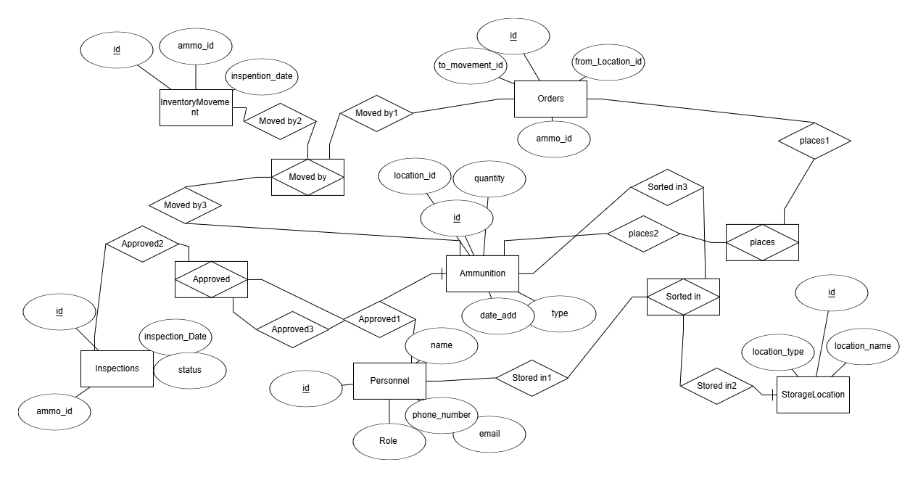דיאגרמת ERD:

דיאגרמת DSD:

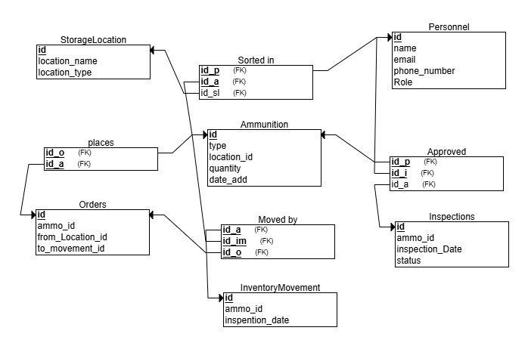

טבלאות:

יצירה:

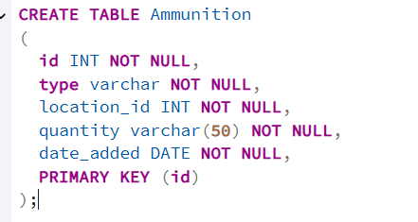

הכנסת נתונים:

קובץ SQL:

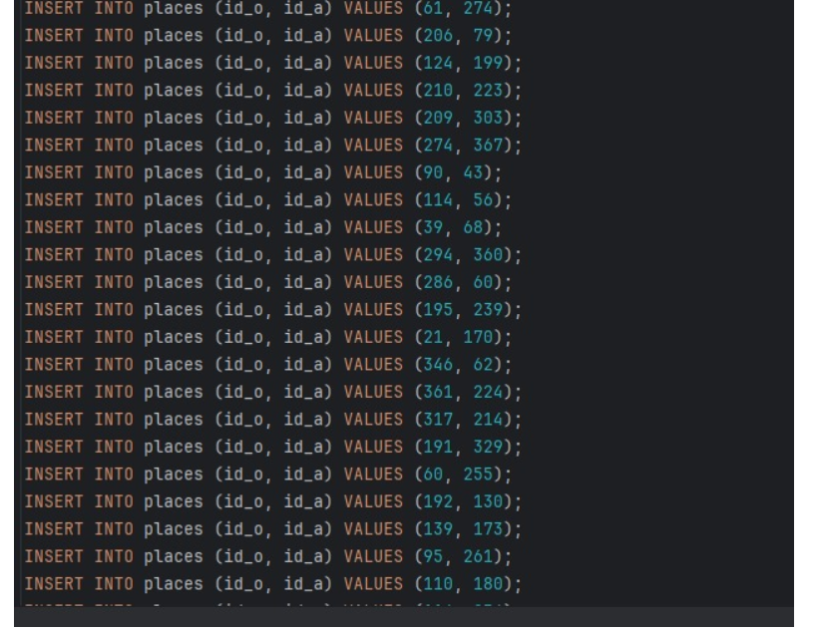

קובץ פייתון:

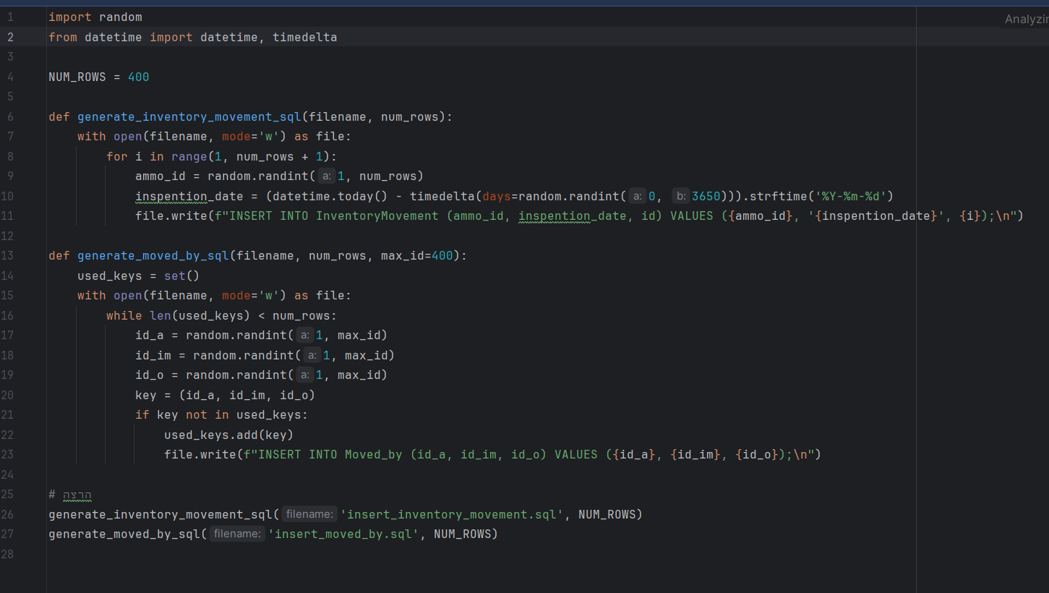

mockaroo:

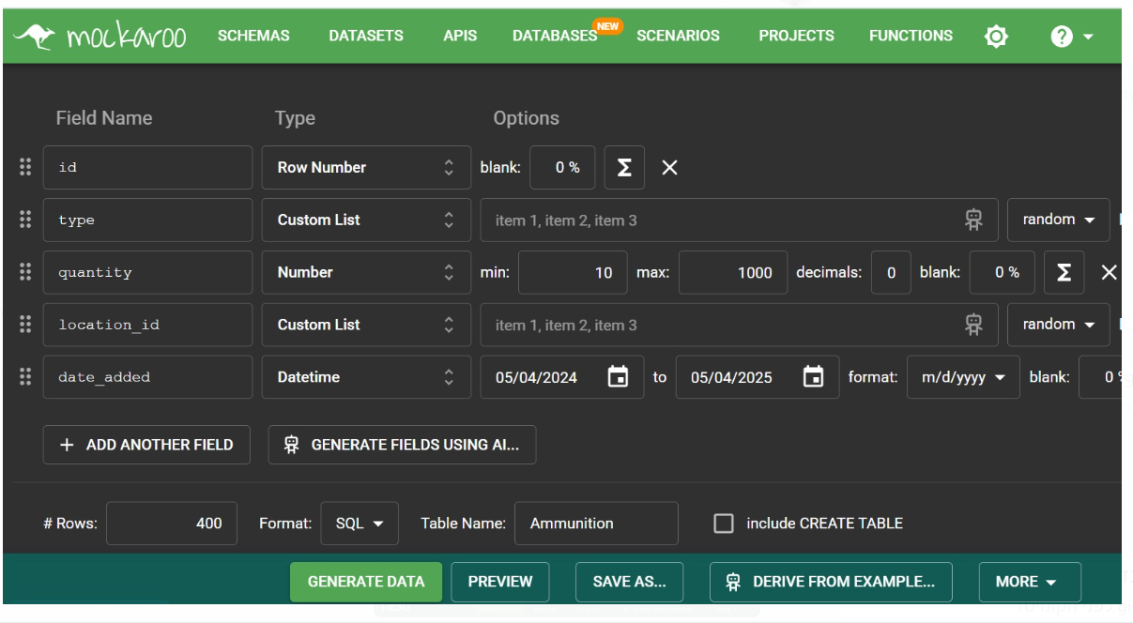

קובץ אקסל:

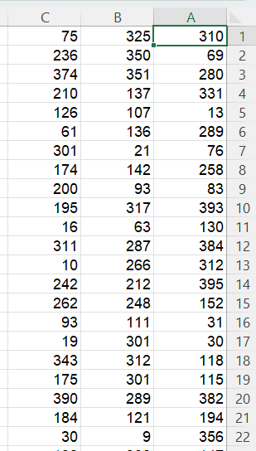

גיבוי:  


שחזור:

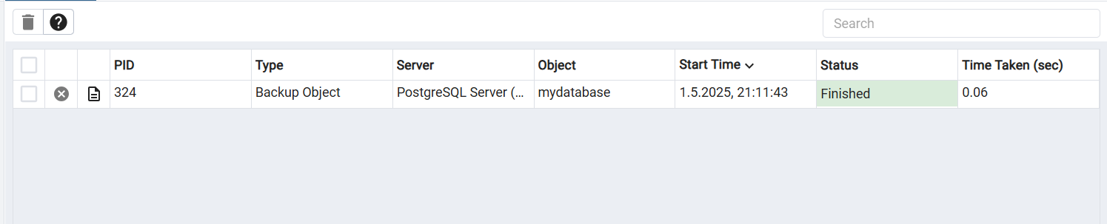

שלב 2:

האילוצים:

1. המחיר חייב להיות מעל 0:

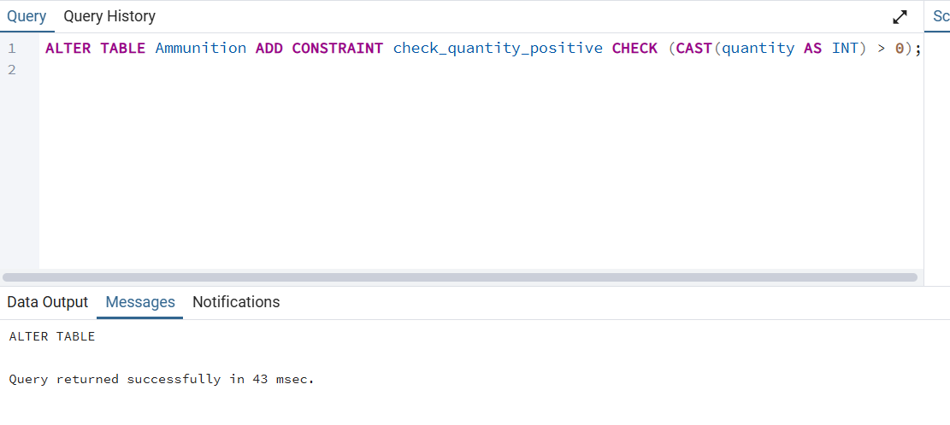

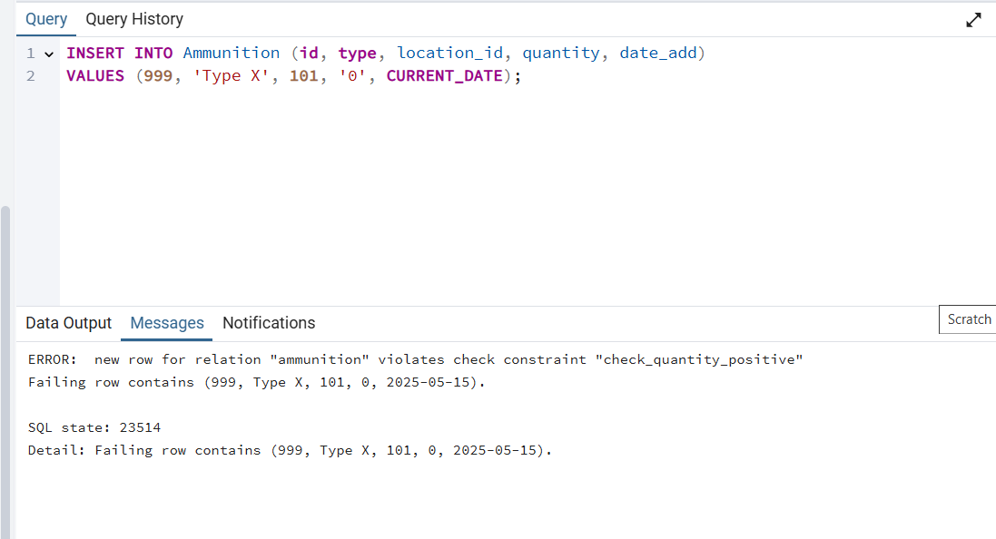

1. חייב להיות מזהה לתחמושת:

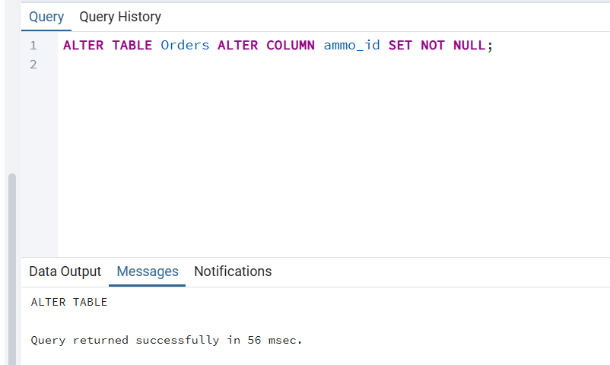

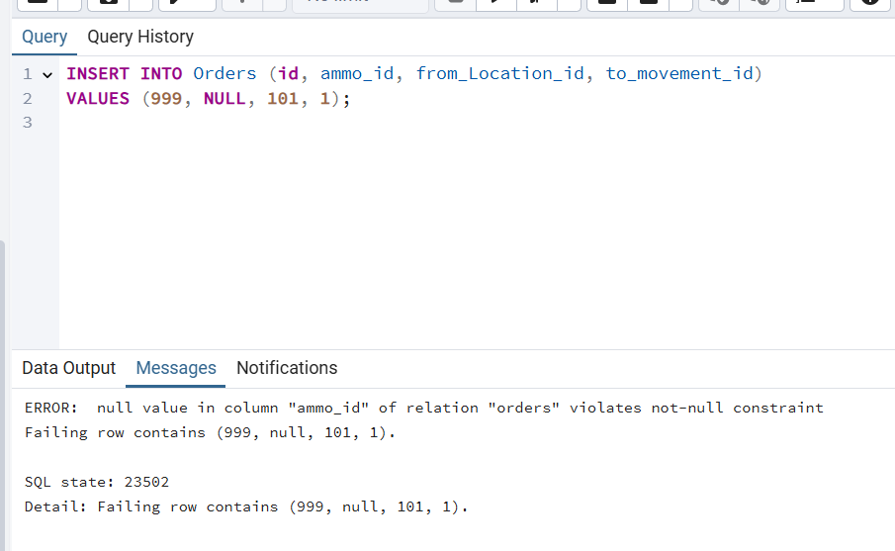

1. תפקיד בררת מחדל זה עובד 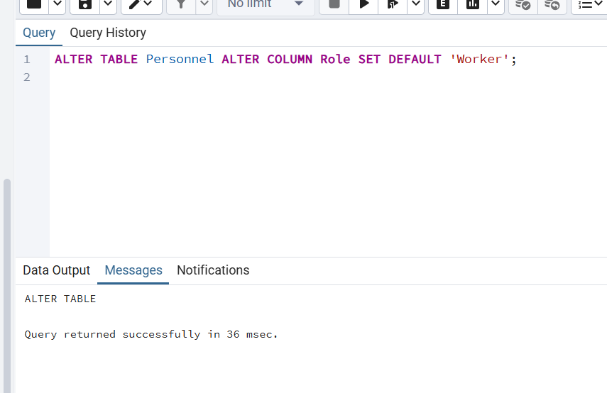
2. תאריך בררת מחדל הוא היום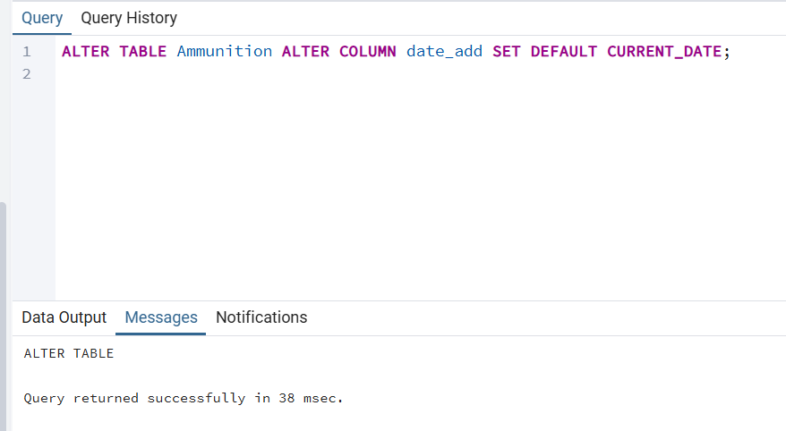

6.5. הסוג של התחמושת והשם של האיש חייבים להיות קיימים 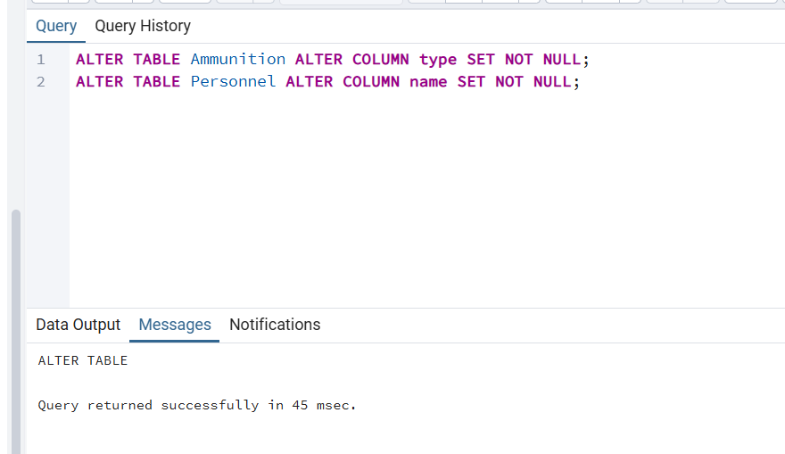

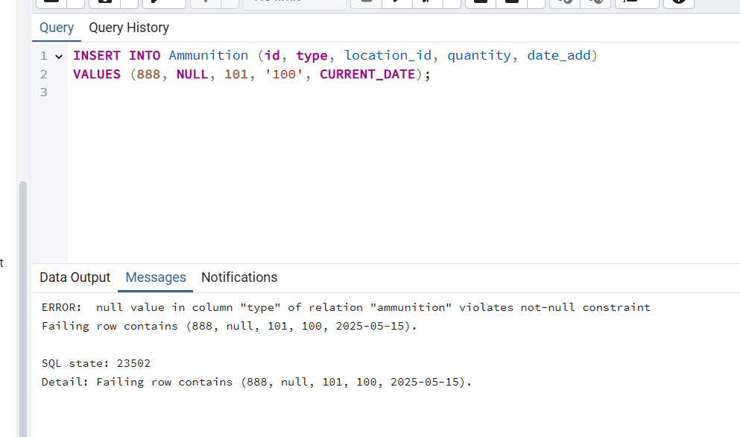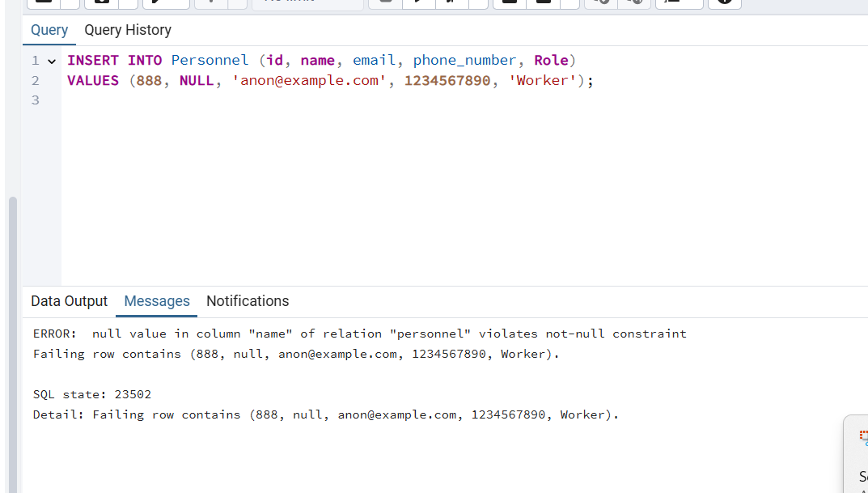

7. מאפשר עד 10000 כדורים בארגז 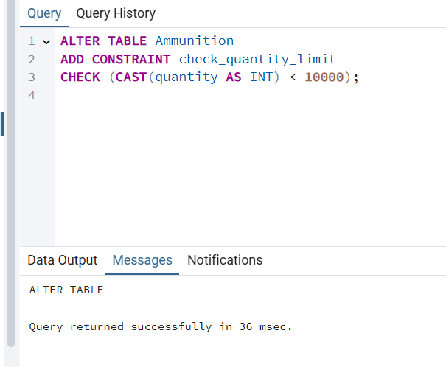

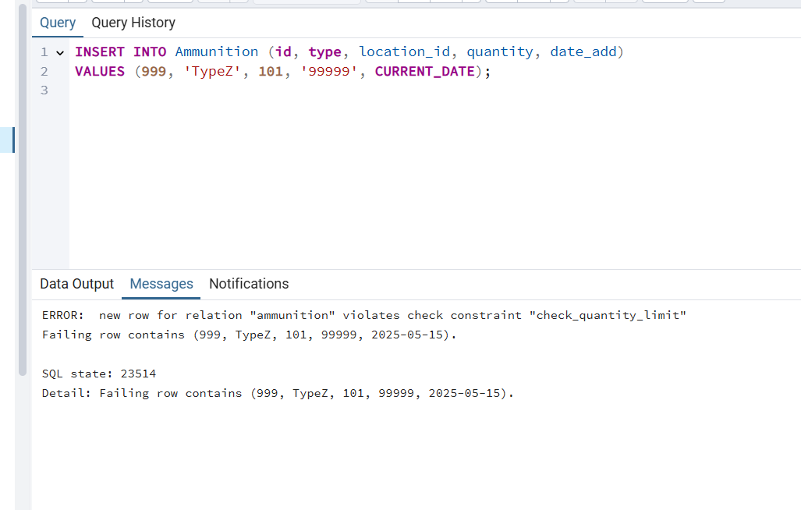

שאילתות:

1. שואלת מהו סוג התחמושת שהוזמן הכי הרבה ומהי הדרגה של האדם שהזמין אותו הכי הרבה פעמים. 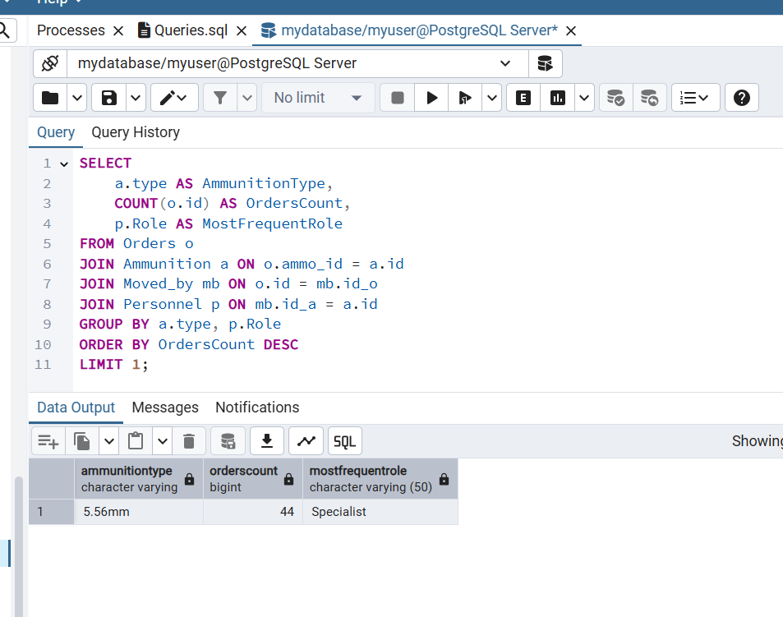
2. כמה תחמושת יש בכל מחסן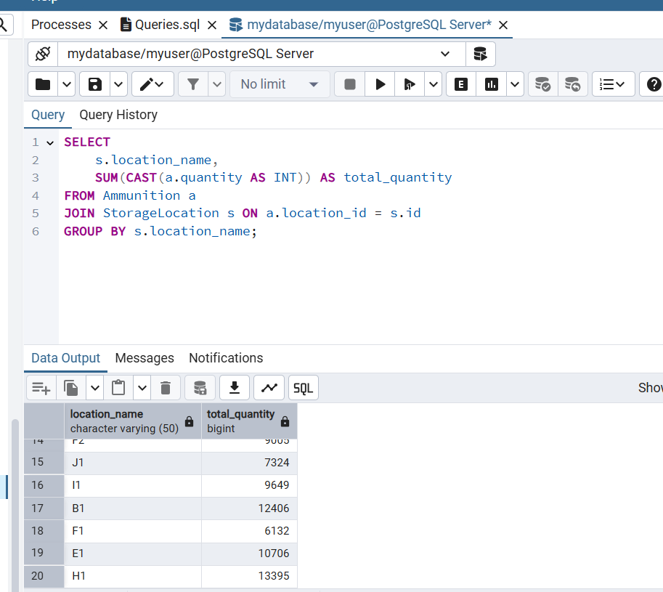
3. כמה תחמושות אושרו לפי דרגה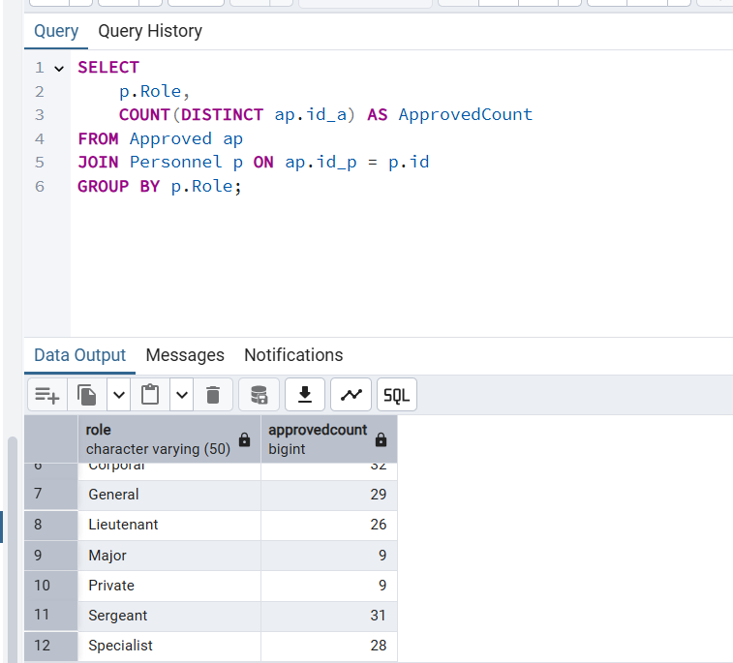
4. סטטוס מיקום נוכחי של כל תחמושת

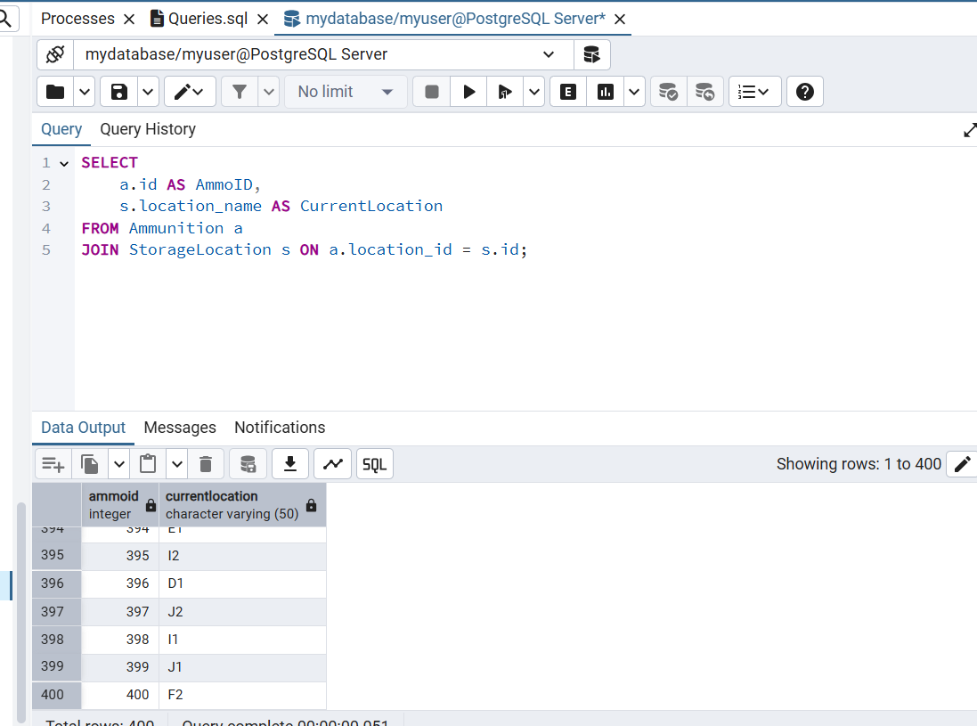

1. תחמושות שהוזנו לפני אפריל 2025

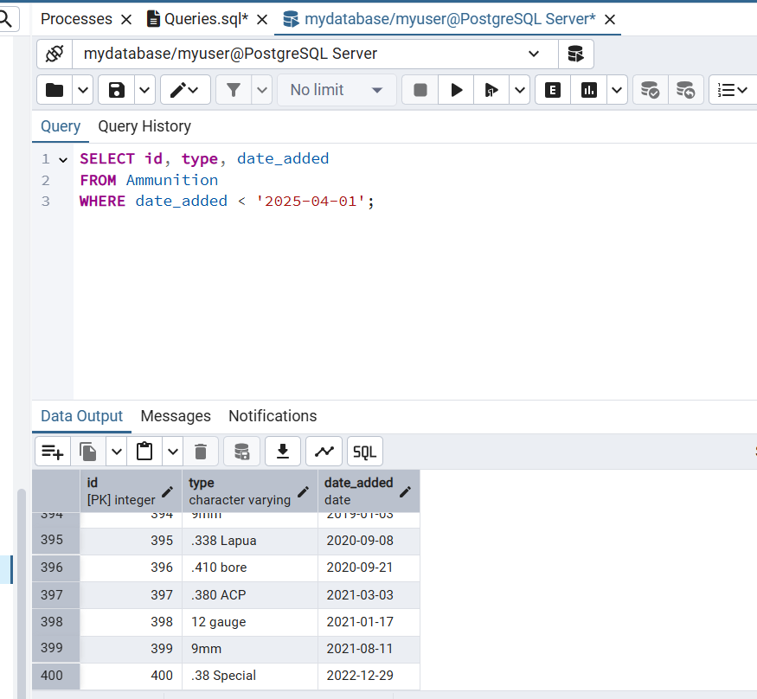

1. כמות התחמושות שהוזנו בכל יום

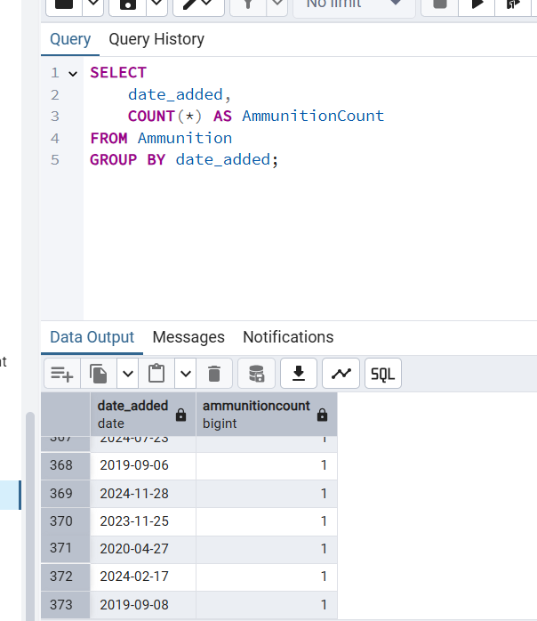

1. תחמושות שלא עברו בדיקה או שנכשלו

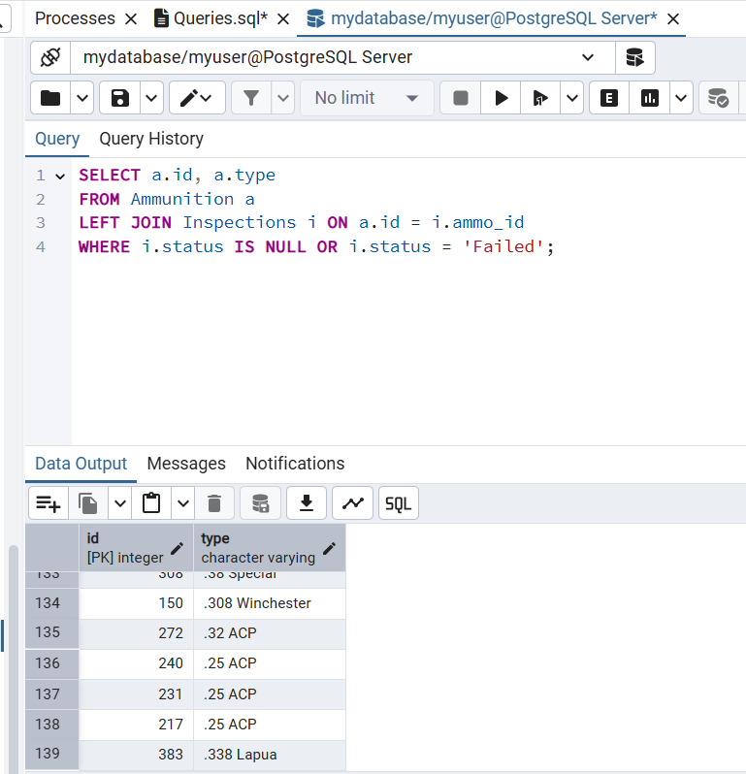

1. השוואת כמות ההזמנות לפי סוג תחמושת

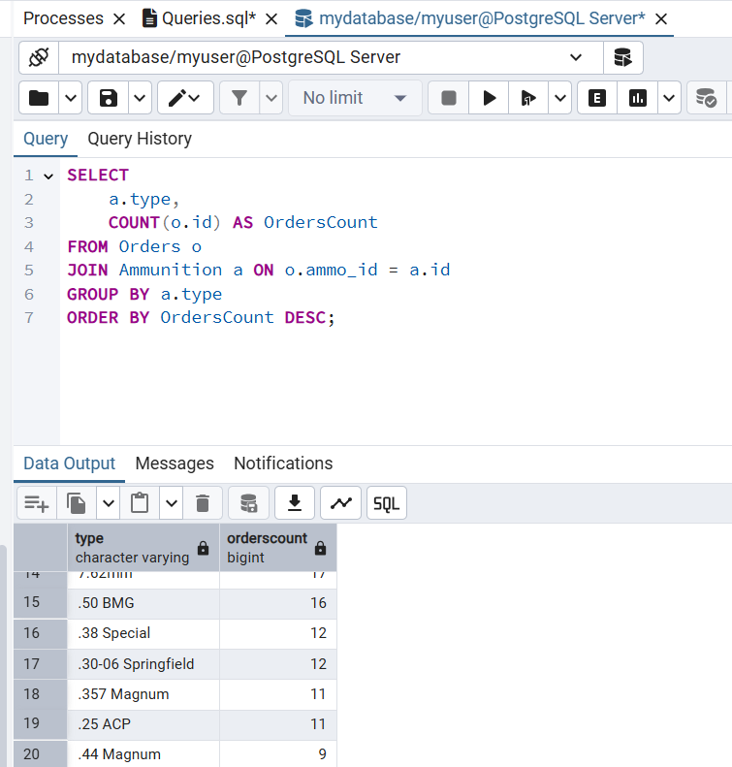

1. מי אחראי על הכי הרבה תחמושת

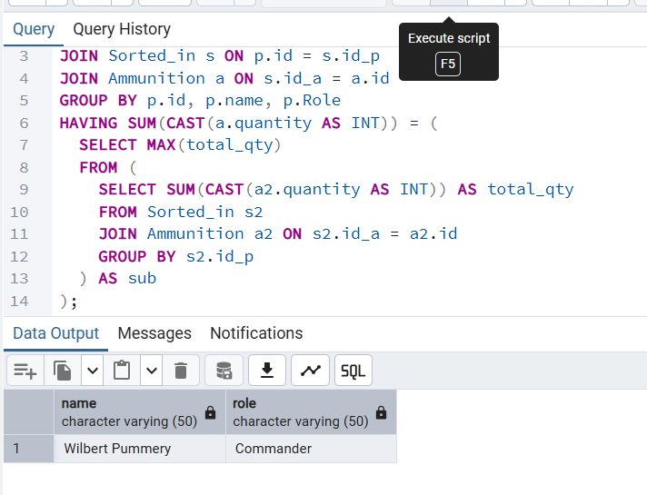

1. תחמושות שלא הוזמנו מעולם

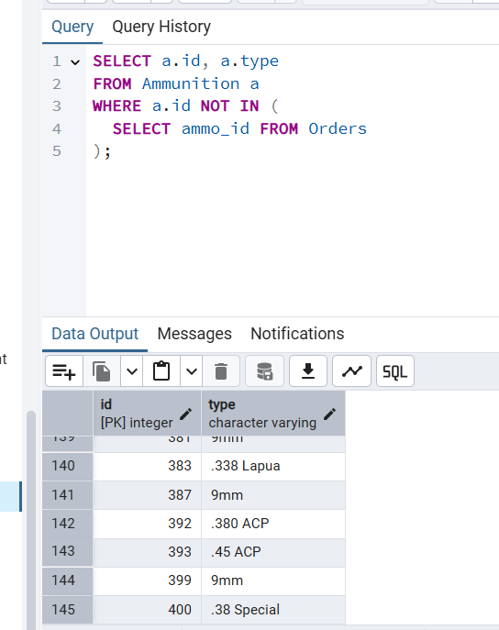

1. כמה תחמושות בכל סוג אחסון

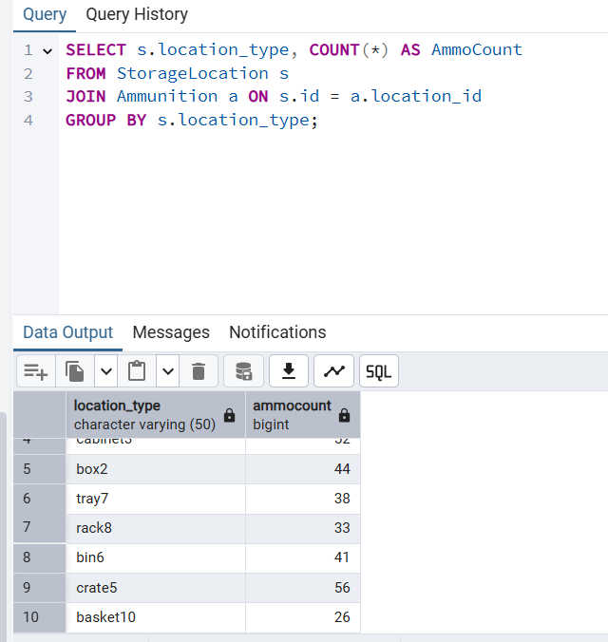

1. תחמושות שזזו יותר מפעם אחת

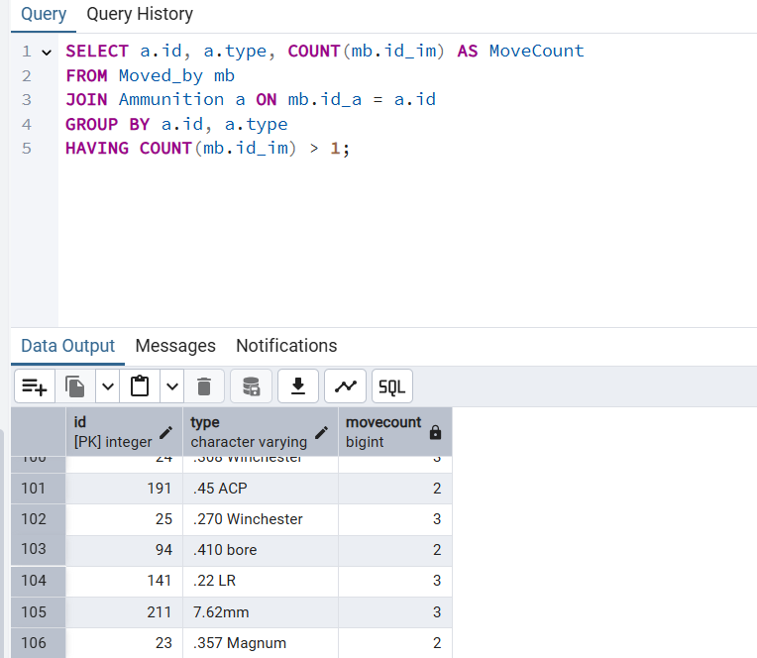

13. התחמושת הכי ותיקה שאושרה לבדיקה מוצלחת, כולל שם המאשר והמחסן 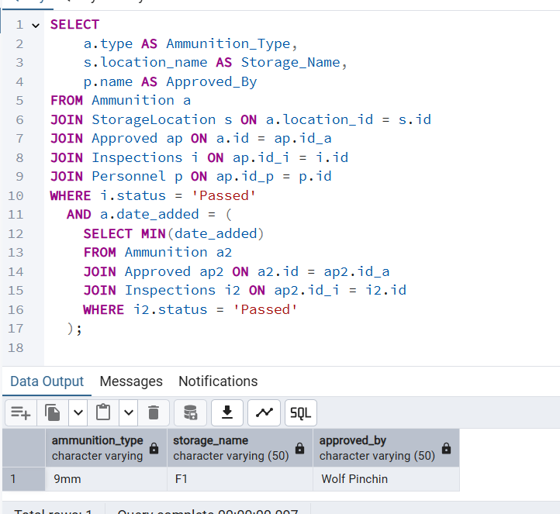

עדכון:

1. 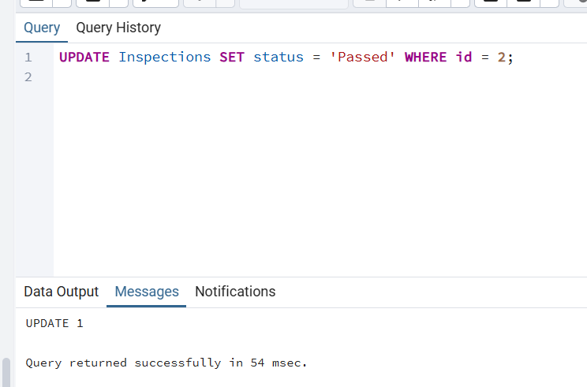

2. 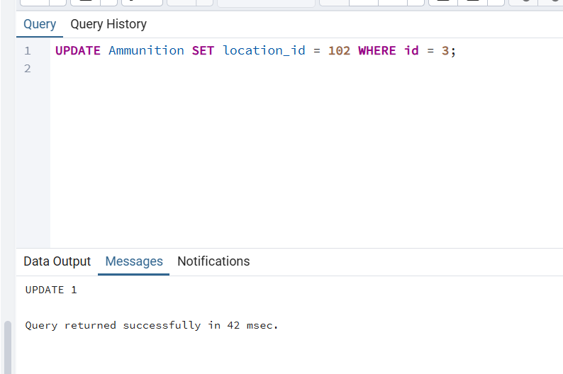3. 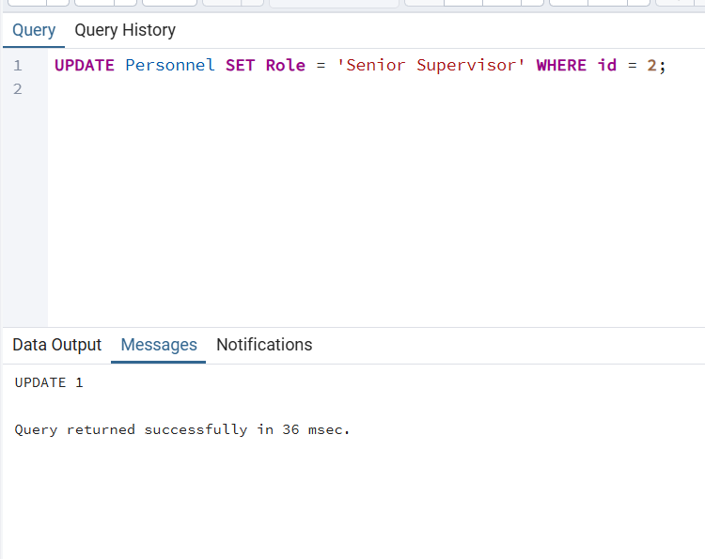

מחיקות:

1. מוחק את השורה הראשונה בטבלה:

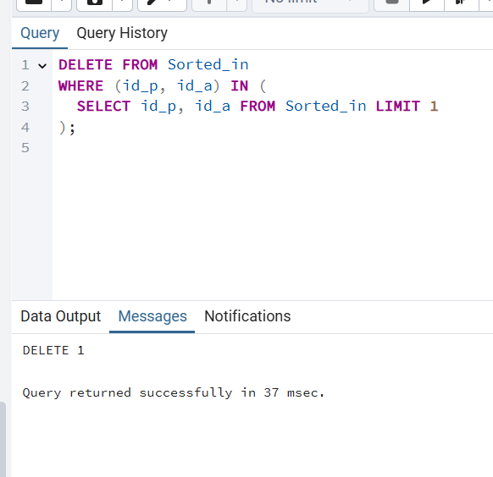

1. תחמושת ששויכה להזמנה אך לא יצאה 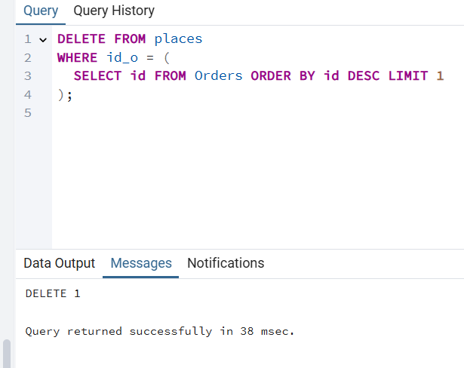
2. מחיקת כל התחמושות שקושרו לעובד בדרגה מסוימת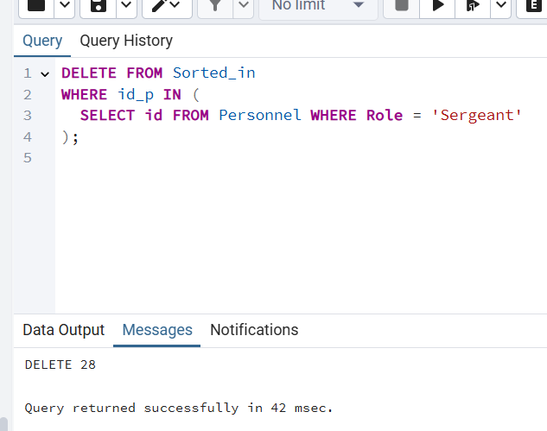

ROLLBACK:

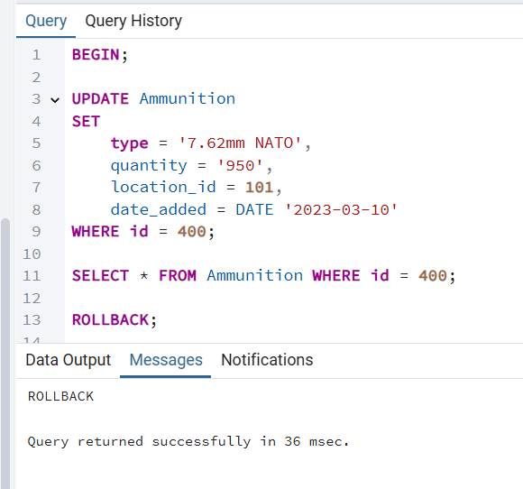

COMMIT:

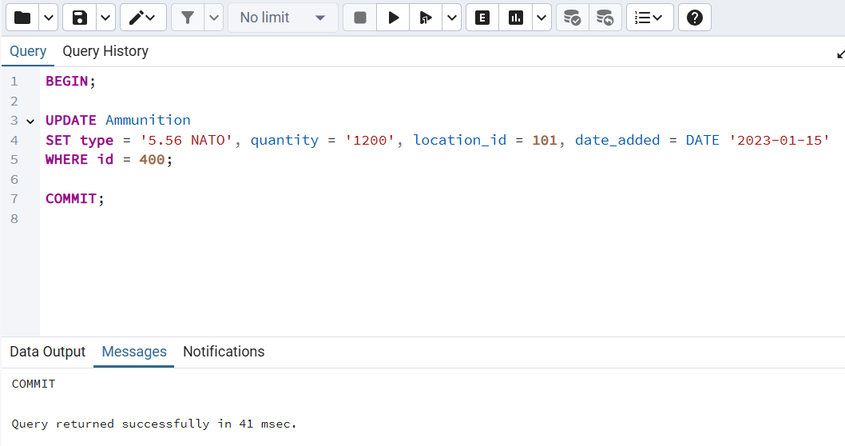

שלב 3:

דרך הפענוח של הגרף

• **לזהות את כל פקודות יצירת הטבלאות (CREATE TABLE)**

* כל טבלה מייצגת ישות.

• **לחלץ מתוך כל טבלה את העמודות (השדות)**

* כל עמודה היא מאפיין של הישות.
* לזהות אילו עמודות הן PRIMARY KEY, NOT NULL, UNIQUE.

• **לזהות מפתחות זרים (FOREIGN KEY) בכל טבלה**

* כל מפתח זר יוצר קשר בין שתי ישויות.

• **לקבוע את סוג הקשר בין הטבלאות**

* לפי סוגי המפתחות (ראשי או זר), לזהות האם הקשר הוא 1:1, 1:N או N:M.

• **לשרטט תרשים ERD**

* כל ישות היא מלבן עם שם הישות ורשימת המאפיינים.
* כל קשר מיוצג כקו או צורת קשר בין היישויות עם ציון סוג הקשר (1:1, 1:N, N:M).

• **(אופציונלי) להוסיף תכונות לקשרים אם הן קיימות**

* למשל, אם טבלת קשר כוללת שדות נוספים – יש להתייחס אליה כאל ישות בפני עצמה.

הזוג השני הוא על יחידת הלוגיסטיקה של חיל השריון  
גרף הERD של הזוג השני 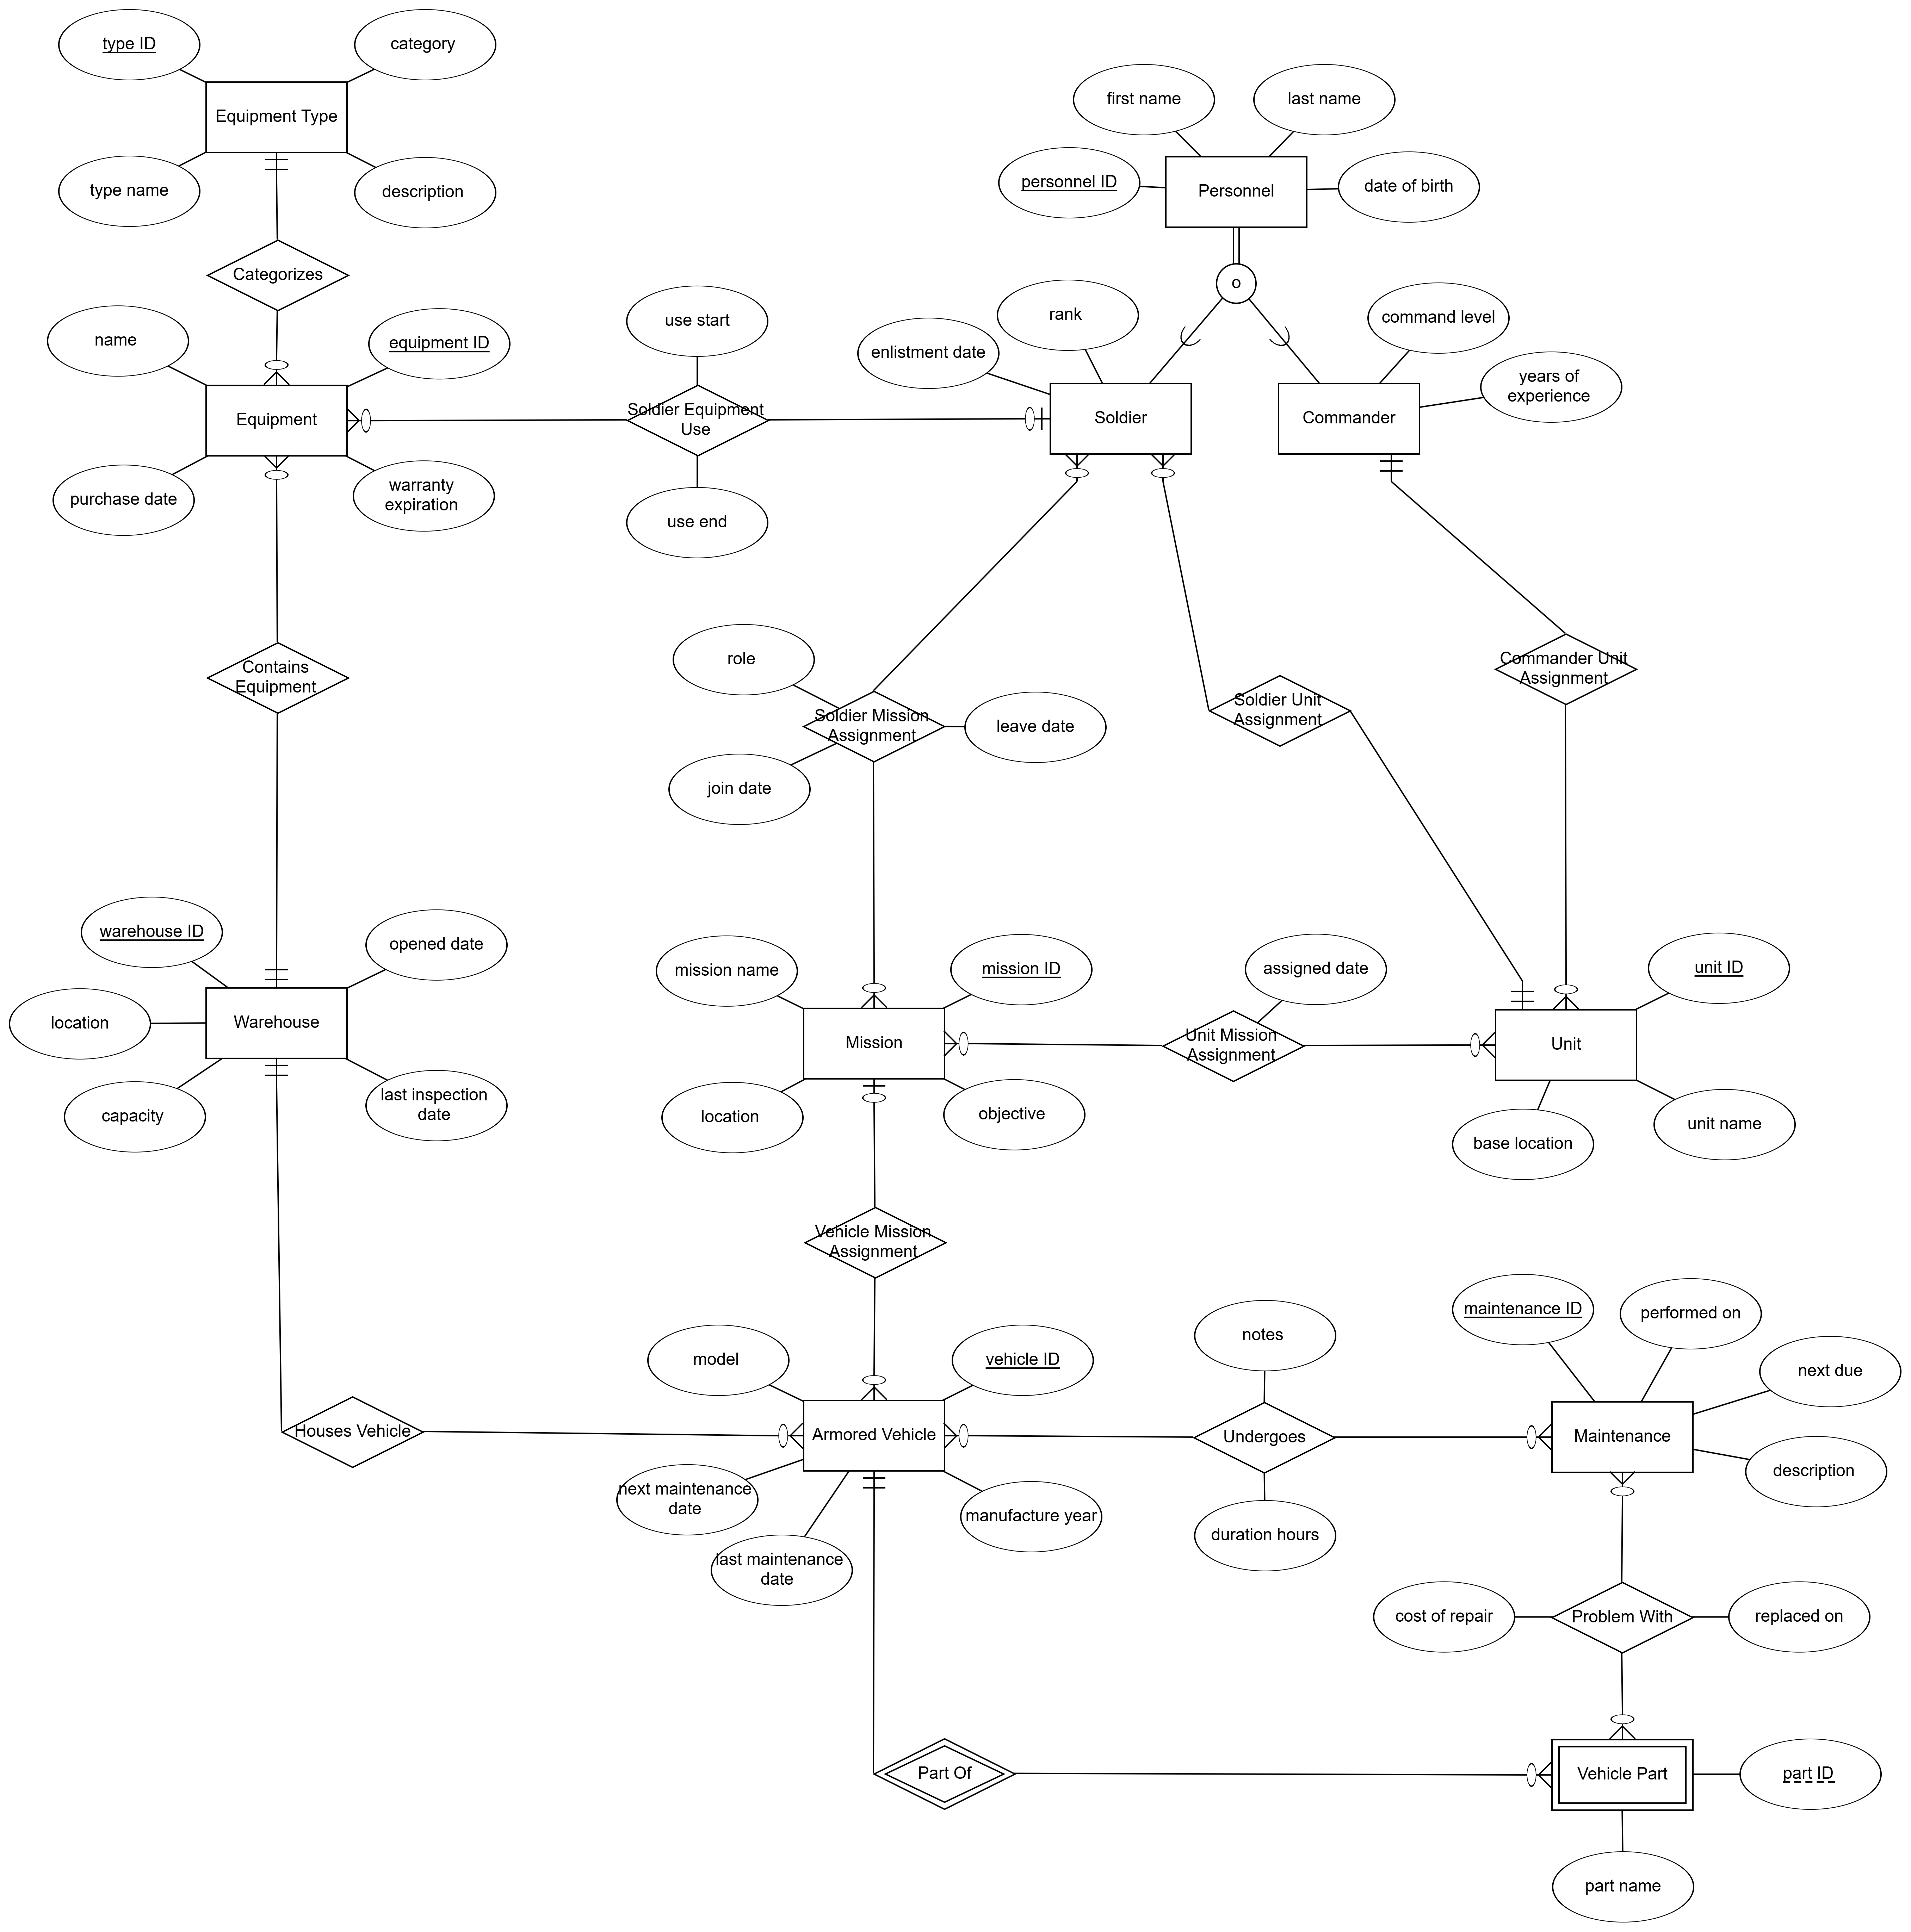

גרף הDSD של הזוג השני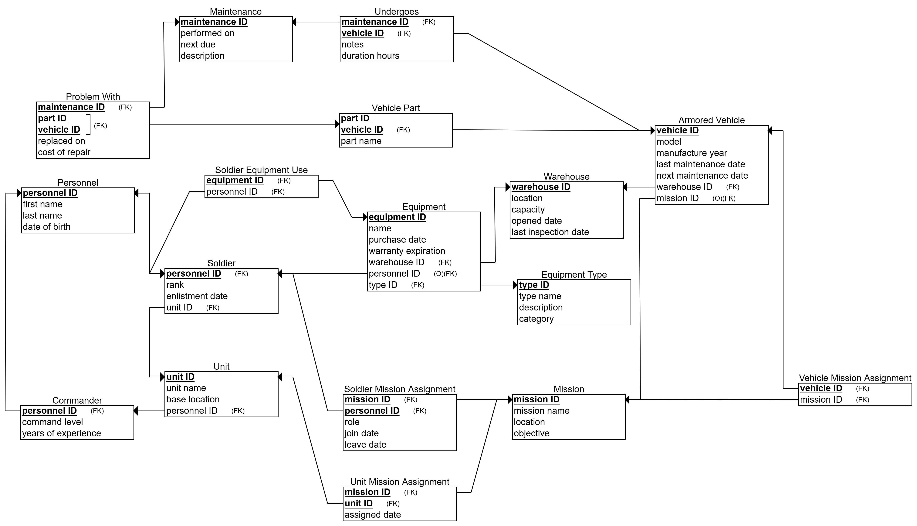

**השינויים:**

**איחוד טבלאות:**

1. **Assets (נכסים)** - איחדתי את:
   * Equipment (ציוד)
   * Ammunition (תחמושת)
   * Armored Vehicle (כלי רכב משוריינים)
   * Vehicle Parts (חלקי חילוף)

**הצדקה:** כל אלה הם נכסים פיזיים עם מאפיינים דומים (ID, שם, תיאור, תאריך רכישה, כמות). השדה "category" יבדיל בין הסוגים השונים.

1. **Operations (פעולות)** - איחדתי את:
   * Missions (משימות)
   * Orders (פקודות)
   * Inspections (בדיקות)

**הצדקה:** כולם פעולות מבצעיות עם תאריכי התחלה/סיום, סטטוס, ואחראים. השדה "type" יבדיל בין הסוגים.

1. **Location (מיקומים)** - איחדתי את:
   * StorageLocation (מיקומי אחסון)
   * Warehouse (מחסנים)
   * Base Location (מיקומי בסיס)

**הצדקה:** כולם מיקומים עם שם, סוג, וקיבולת. השדה "location_type" יבדיל בין המחסנים, בסיסים וכו'.

**טבלאות שנשארו נפרדות:**

* **Personnel** - נשארה נפרדת כי יש לה מאפיינים ייחודיים (דרגה, תפקיד, פרטי התקשרות)
* **Maintenance** - נשארה נפרדת כי היא תהליך ספציפי עם עלויות ותאריכים
* **Movement** - טבלה חדשה לתיעוד תנועות נכסים בין מיקומים

**יתרונות השינוי:**

1. **צמצום מספר הטבלאות** - מ-12+ טבלאות ל-6 טבלאות עיקריות
2. **פחות קשרים מורכבים** - פחות foreign keys לניהול
3. **גמישות** - הוספת סוגי נכסים או פעולות חדשות לא דורשת שינוי סכמה
4. **פשטות בשאילתות** - שאילתות על כל הנכסים או הפעולות יהיו פשוטות יותר
5. **עקביות** - כללים עסקיים אחידים לכל סוג נכס או פעולה

גרף הERD החדש:

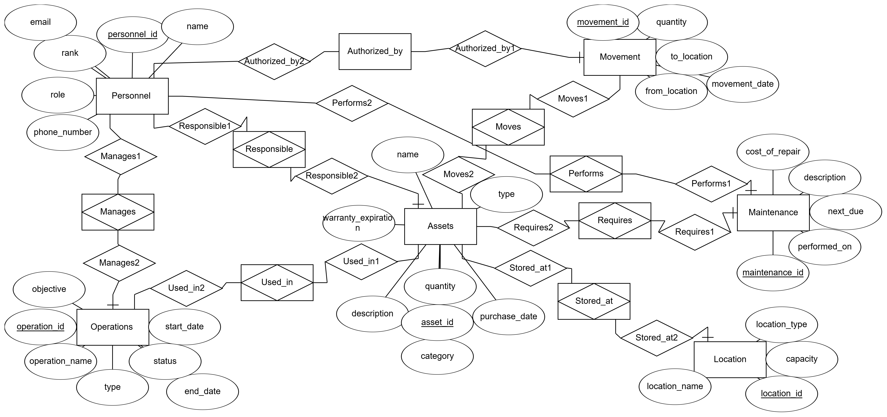

גרף DSD החדש:

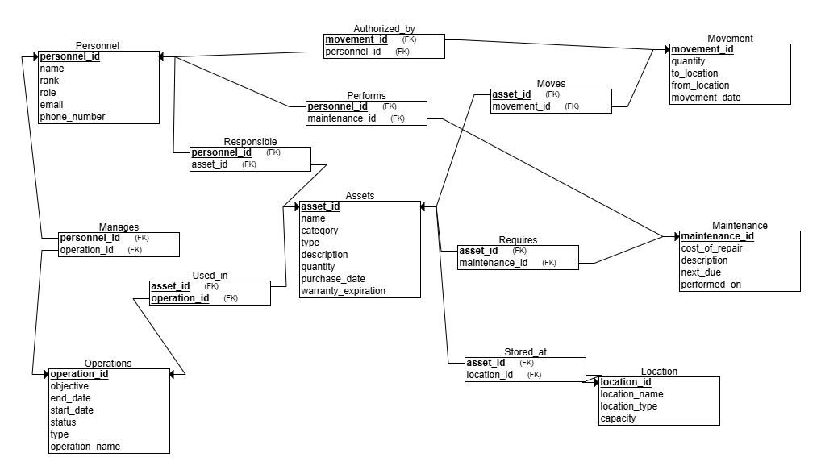

היבטים:

1. **נכסים לפי מיקומים**

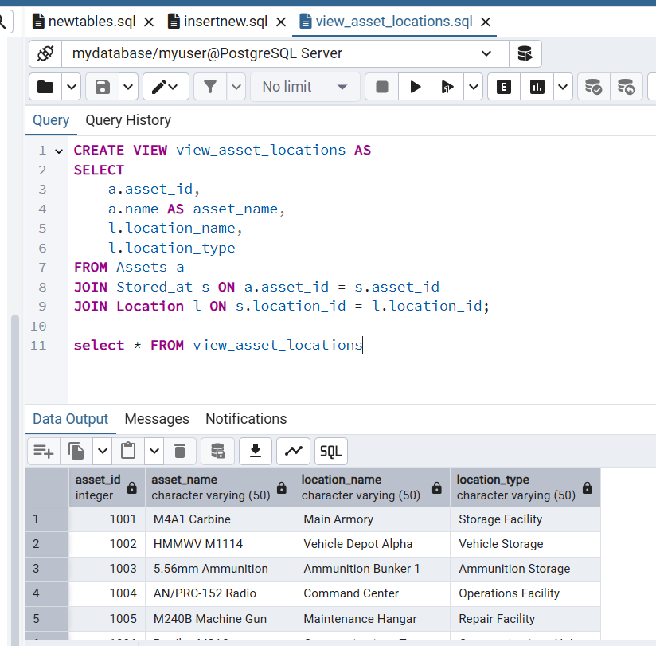

2. **נכסים לפי מבצעים**

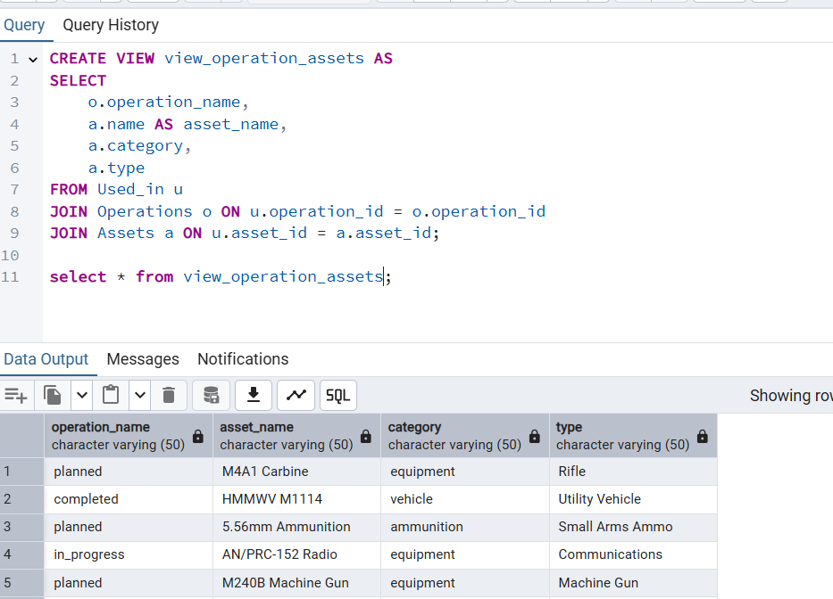

3. פרטי אנשי צוות ותפקידם במבצעים

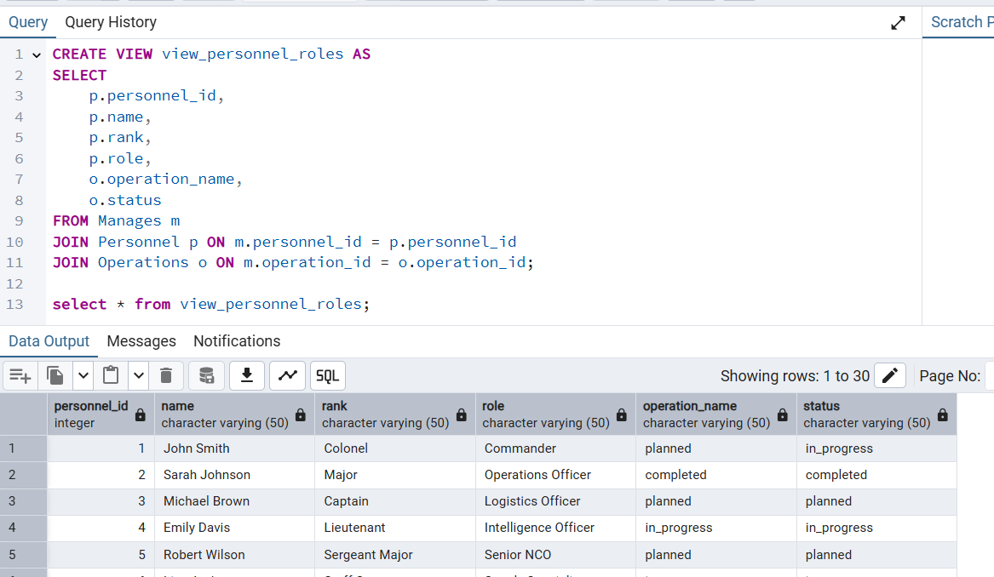

שאילתות:

* 1. מבצעים פעילים (in_progress) עם טווח התאריכים 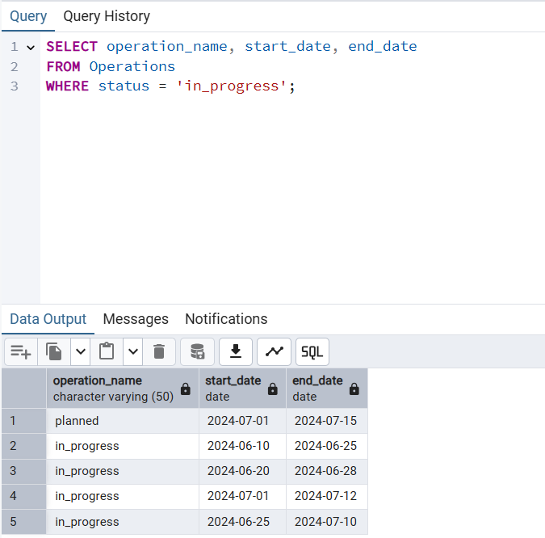

2. כל התנועות שבוצעו על ידי איש צוות ספציפי

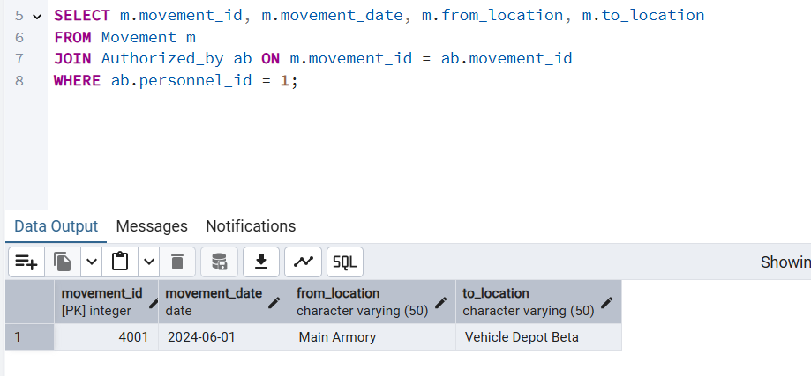

3. ספירת הנכסים בכל קטגוריה

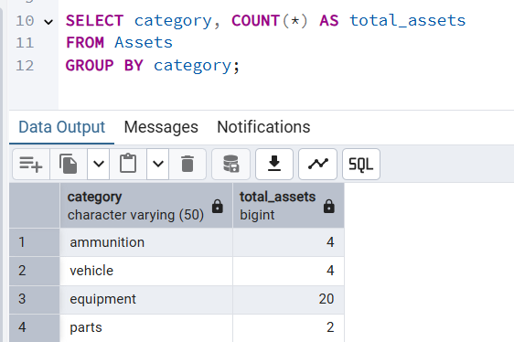

1. איזה איש צוות אחראי על איזה נכס

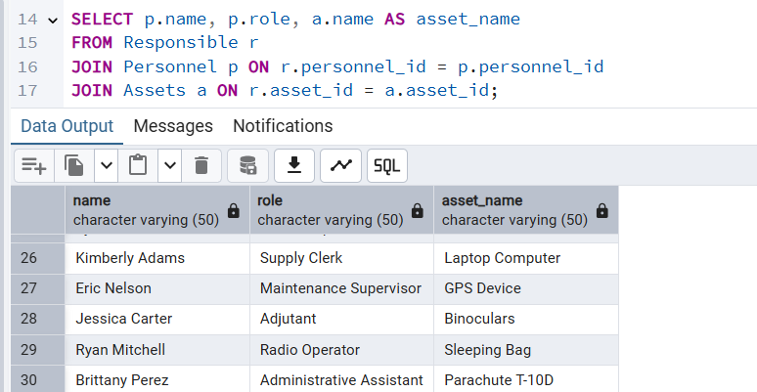

5. כל אנשי הצוות שביצעו פעולת תחזוקה מסוימת

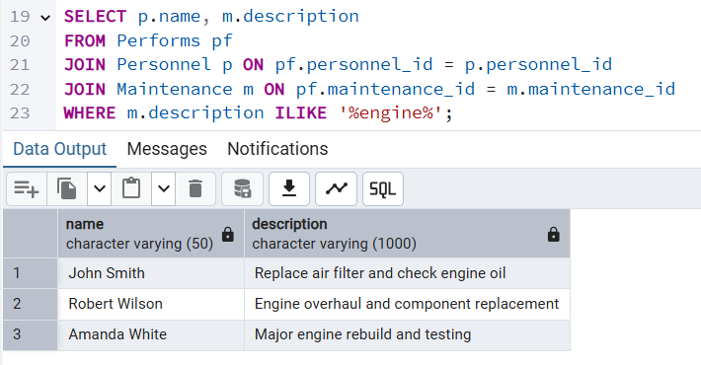

שלב 4

פונקצייה ראשונה:

פונקציה להחזרת תאריך התחזוקה הבא לבדיקה עבור נכס

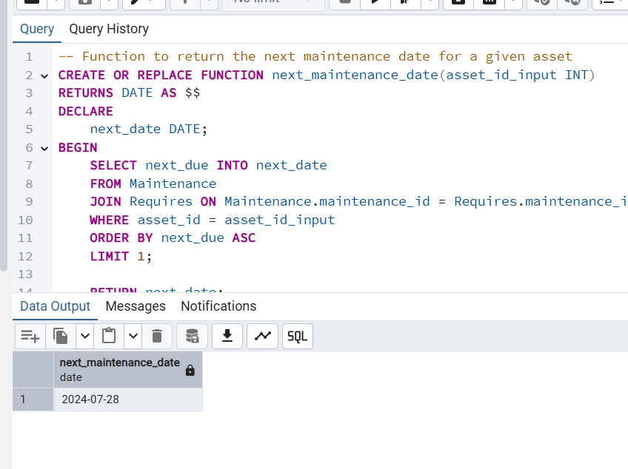

פונקצייה 2:

אומרת כמה נכסים נמצאים במקום מסויים

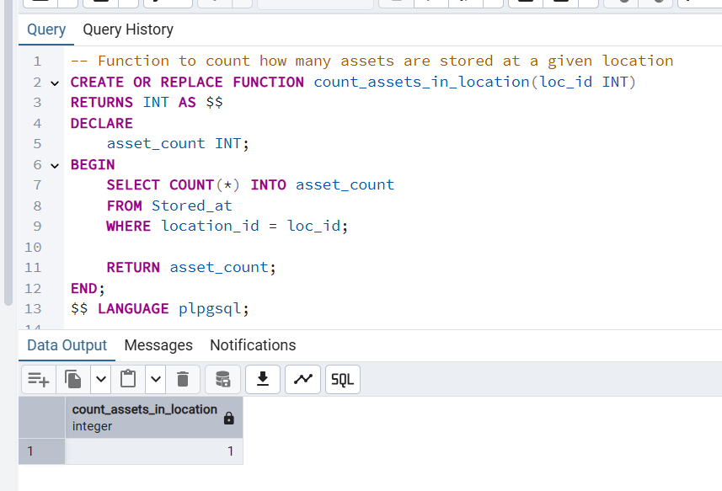

פרוצדורה ראשונה:

נוהל להקצאת משימת תחזוקה לאיש צוות

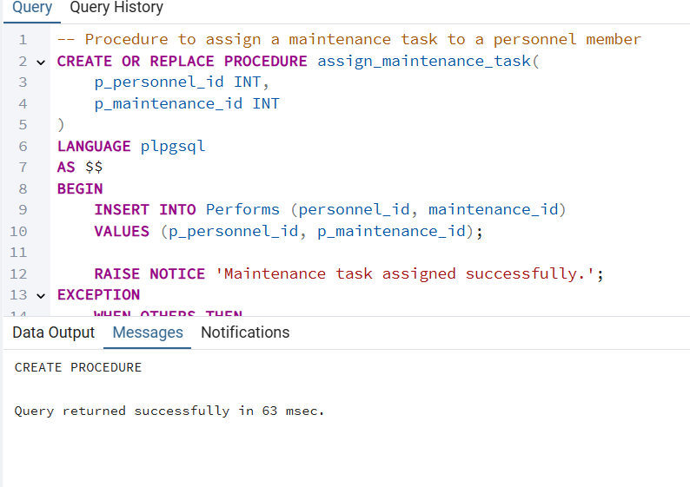

פרוצדורה 2לעדכן את מיקום הנכס (asset) בטבלה Stored_at ממיקום אחד לאחר.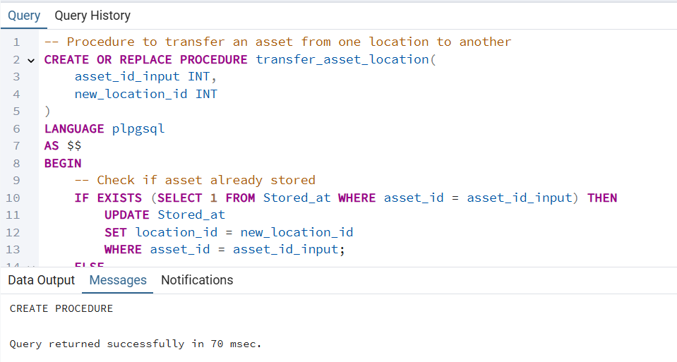

טריגר ראשון

לבדוק בעת הכנסת תנועה (Movement) האם יש מספיק כמות של הפריט במחסן לפני הזזה.

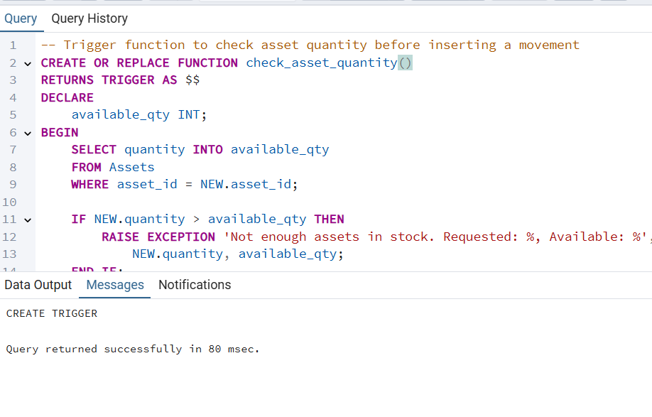

טריגר שני:

להכניס הודעה ללוג (log) בעת עדכון פעילות תחזוקה, ולהבטיח שהיא נרשמה ביומן.

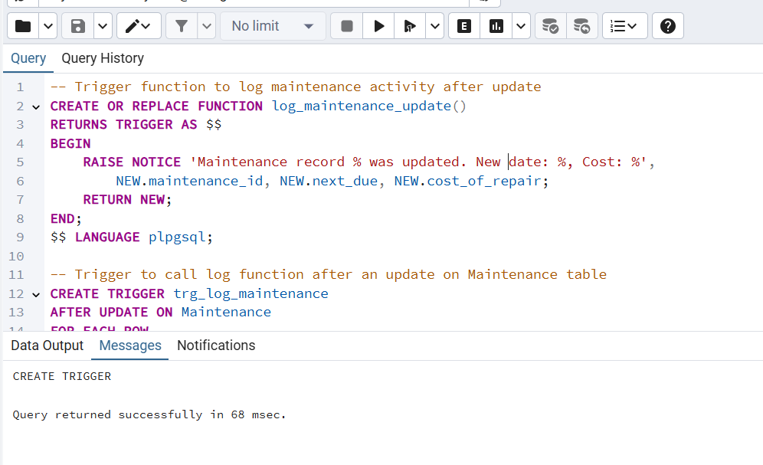

תוכנית ראשונה: MaintenanceMasterPro

*תיאור התוכנית:*

*מערכת אינטראקטיבית לניהול אחזקת נכסים המאפשרת למשתמש לבצע 4 פעולות עיקריות:*

*-- 1. בדיקת תאריך האחזקה הבא עבור נכס ספציפי*

*-- 2. הקצאת משימות אחזקה לעובדים*

*-- 3. סקירה כוללת של תאריכי אחזקה לכל הנכסים*

*-- 4. הצגת סיכום המשימות שכבר הוקצו במערכת*

*-- התוכנית משתמשת בפונקציה next_maintenance_date() ובפרוצדורה assign_maintenance_task()*

*-- לביצוע ניהול יעיל ומקצועי של מערכת האחזקה הארגונית*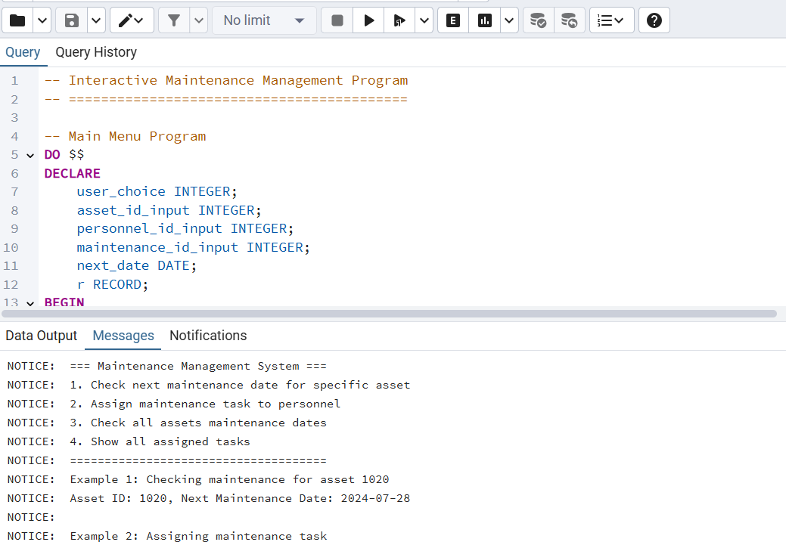

תוכנית שנייה: main_asset_location_control

ביצוע פעולות ניהול מיקומי נכסים (Assets) באמצעות קריאה לפונקציה שמחשבת כמות נכסים במיקום מסוים (count_assets_in_location) ופרוצדורה שמעבירה נכס ממיקום אחד לאחר (transfer_asset_location), כולל תיעוד מצב לפני ואחרי.

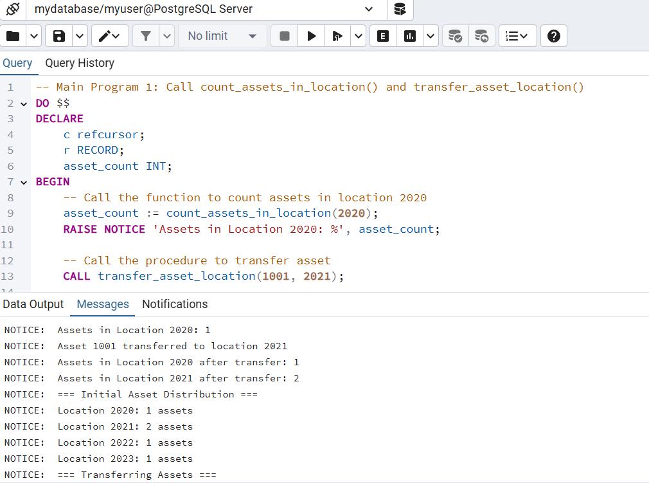

שלב 5:

המסך הראשי:

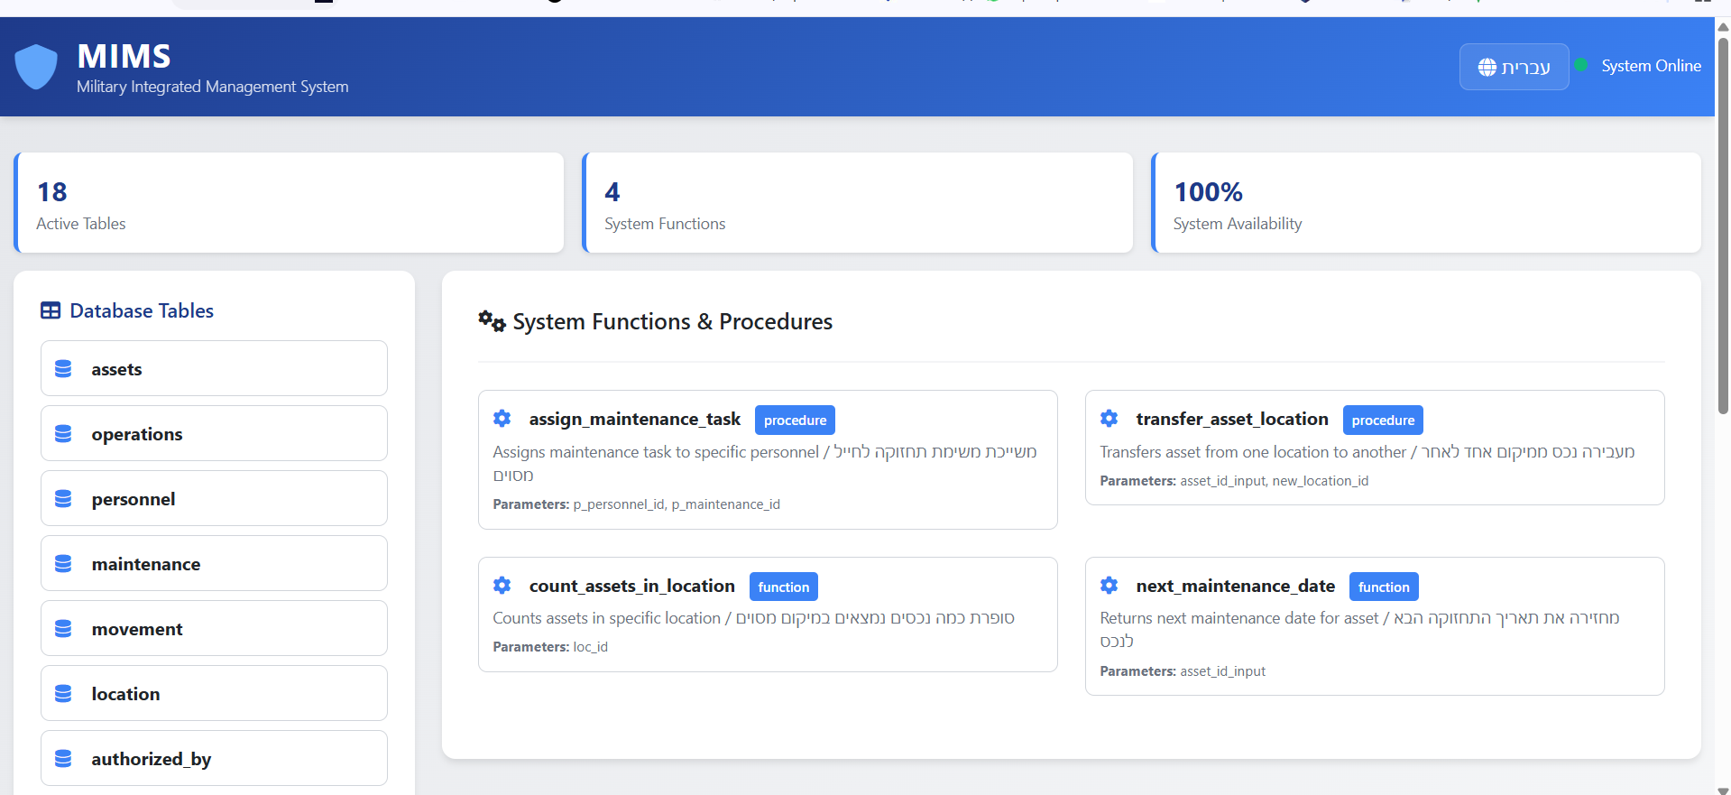

שלוחצים על פונקציה או פרוצדורה נוצר למטה מקום לקלט שבו מזינים את הנתונים ואז זה מבצע את הפעולה אם אפשרי ואם לא זורק שגיאה

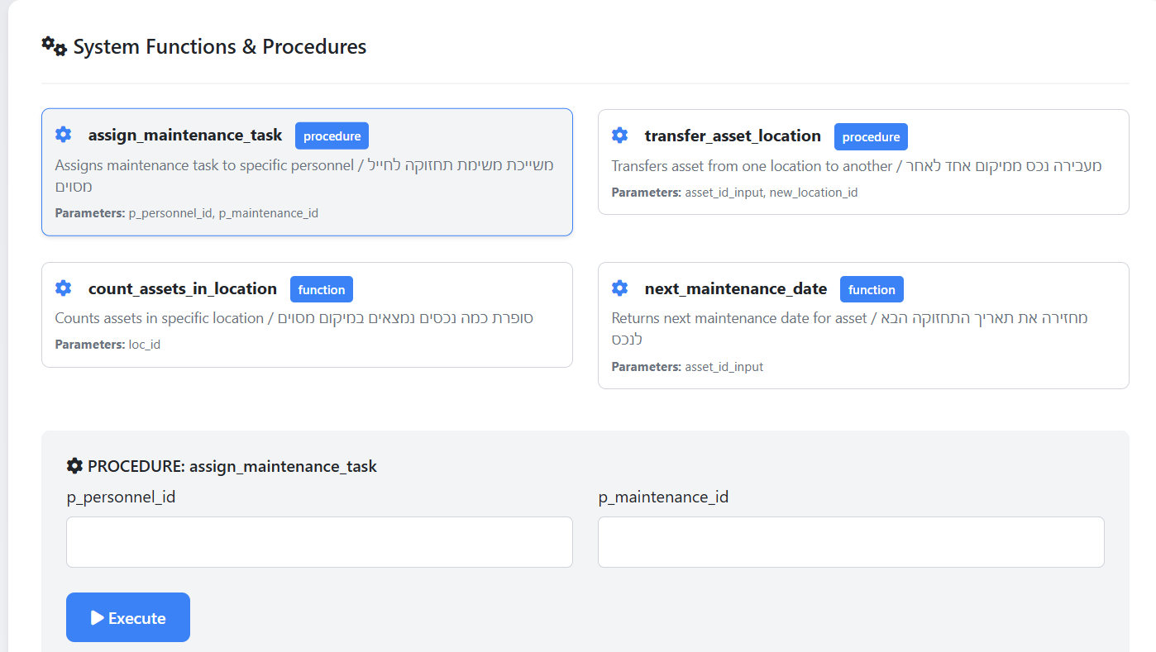

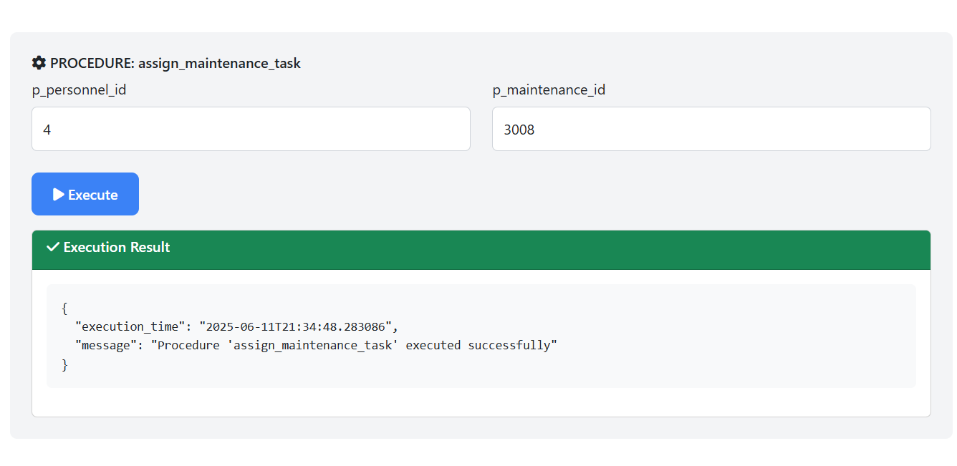

לחיצה על טבלה תפתח את המסך שרואים בתמונה שנותן אופציה לערוך או למחוק שורה ספציפית או להוסיף שורה חדשה או לעדכן או למחוק לפי תנאי מסויים וגם אפשר לעשות חיפוש על כל הנתונים

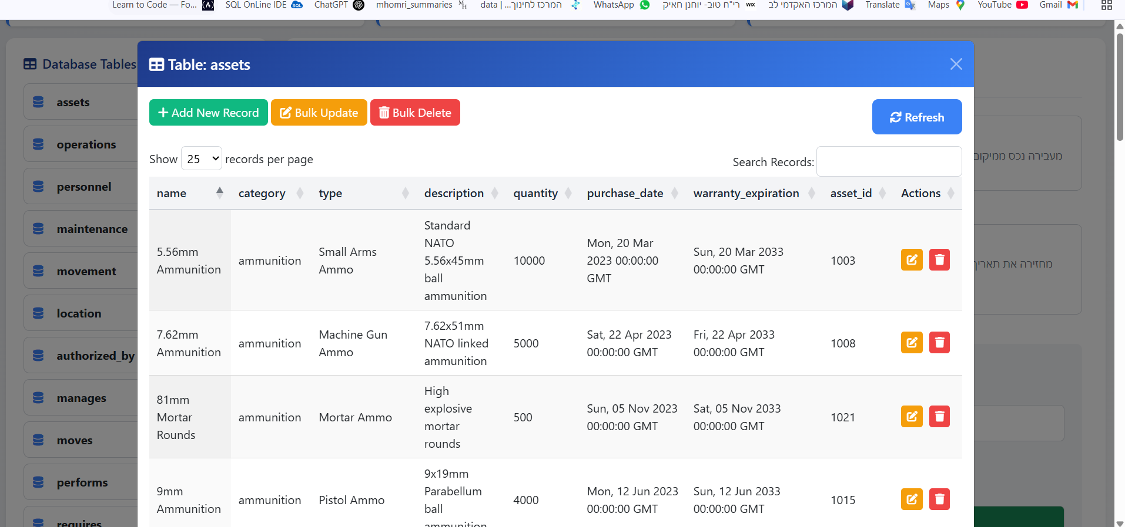

ככה נראה הוספת שורה:

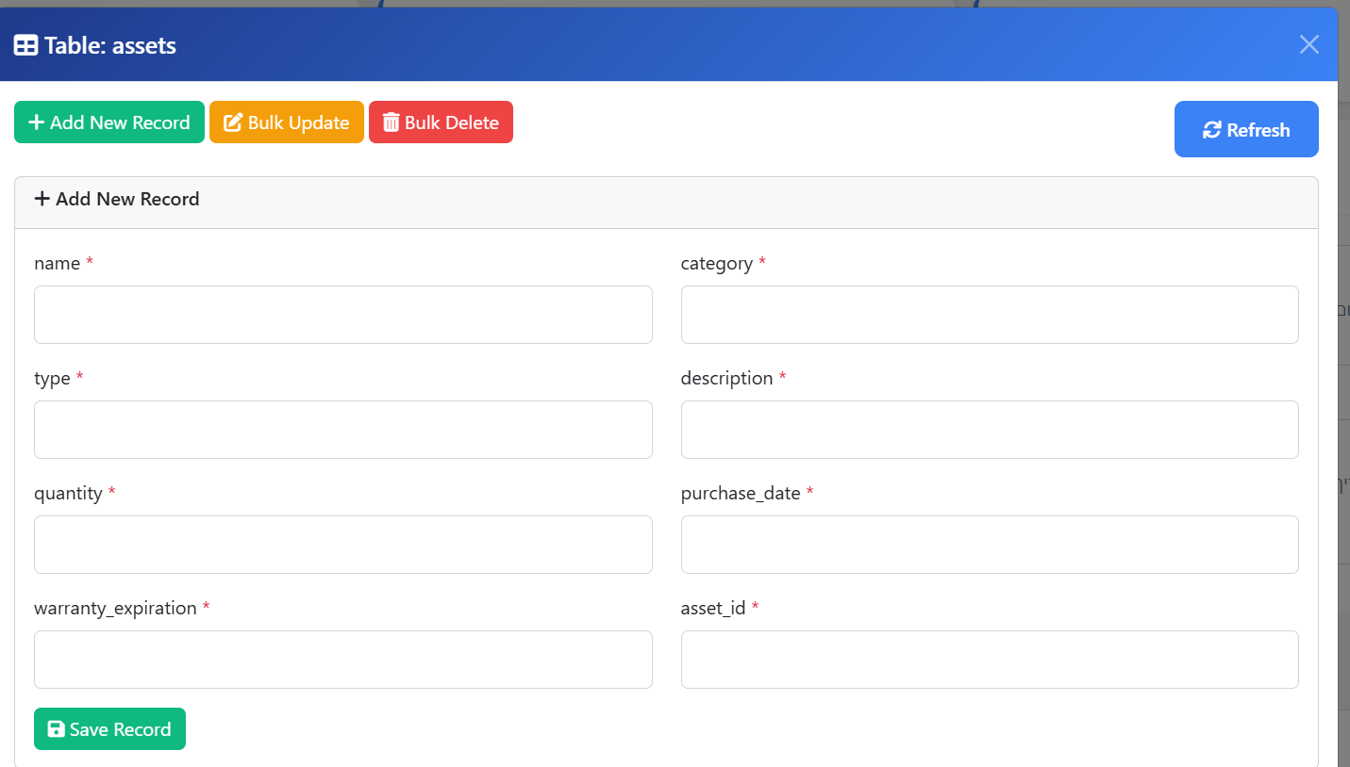

ככה עדכון:

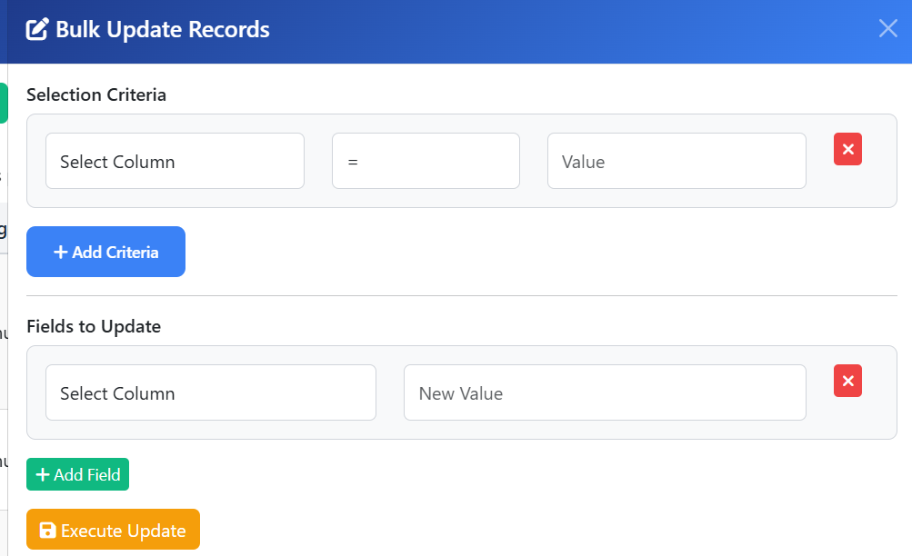

ככה מחיקה:

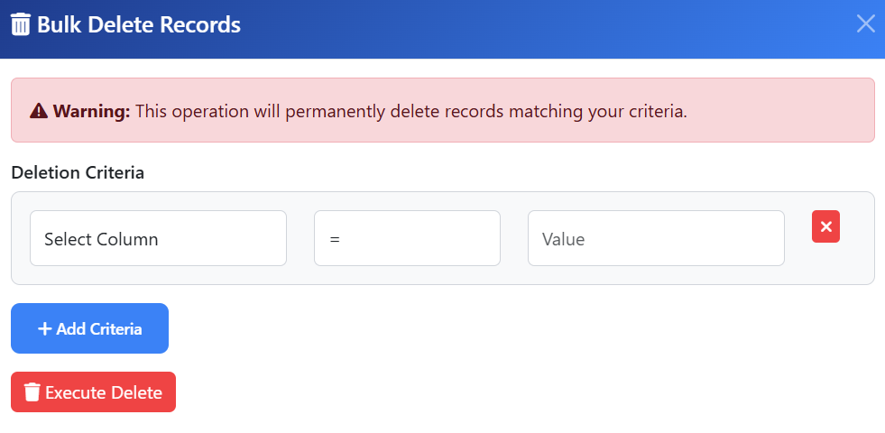

**תוכנית פיתוח מתקדמת למערכת MIMS**

**Military Integrated Management System - Vision 2.0**

**🛡️ אבטחה וסייבר - Security & Cybersecurity**

**אימות זהות מתקדם**

* **Multi-Factor Authentication (MFA)** - קוד SMS, אפליקציה, ביומטריה
* **Smart Card Integration** - אינטגרציה עם תעודות זהות צבאיות
* **Role-Based Access Control (RBAC)** - הרשאות לפי דרגה ותפקיד
* **Session Management** - ניהול פעילות משתמשים ו-timeout אוטומטי

**הצפנה ואבטחת נתונים**

* **End-to-End Encryption** - הצפנת כל תקשורת
* **Database Encryption** - הצפנה ברמת השדות הרגישים
* **Audit Trail המתקדם** - מעקב מלא אחר כל פעולה במערכת
* **Data Loss Prevention (DLP)** - מניעת דליפת מידע רגיש

**📊 אינטליגנציה עסקית וניתוח נתונים - BI & Analytics**

**דשבורד מנהלים מתקדם**

* **Real-Time KPIs** - מדדי ביצוע בזמן אמת
* **Predictive Analytics** - חיזוי תחזוקות, צרכי ציוד ומשאבי אנוש
* **Interactive Charts** - גרפים אינטראקטיביים עם drill-down
* **Custom Reports Builder** - בונה דוחות ללא צורך בתכנות

**בינה עסקית מתקדמת**

* **Trend Analysis** - ניתוח מגמות בציוד, תחזוקה וכוח אדם
* **Resource Optimization** - אופטימיזציה של משאבים בכל הבסיסים
* **Cost Analysis** - ניתוח עלויות מפורט לכל יחידה ופרויקט
* **Performance Benchmarking** - השוואת ביצועים בין יחידות

**🤖 אוטומציה וזרימות עבודה - Automation & Workflows**

**תהליכים אוטומטיים**

* **Automated Maintenance Scheduling** - תיזמון תחזוקה אוטומטי
* **Smart Alerts & Notifications** - התראות חכמות ומותאמות אישית
* **Approval Workflows** - זרימות אישור למשימות ובקשות
* **Integration APIs** - חיבור למערכות צבאיות נוספות

**חוקים עסקיים חכמים**

* **Business Rules Engine** - מנוע חוקים עסקיים גמיש
* **Automatic Status Updates** - עדכון סטטוסים אוטומטי
* **SLA Monitoring** - מעקב אחר עמידה בזמני תגובה
* **Exception Handling** - טיפול חכם בחריגות

**🎨 ממשק משתמש מתקדם - Advanced UI/UX**

**ממשק משתמש חכם**

* **Customizable Dashboards** - דשבורד מותאם אישית לכל משתמש
* **Dark/Light Mode** - מצבי תצוגה שונים
* **Voice Commands** - פקודות קוליות לפעולות נפוצות
* **Gesture Navigation** - ניווט באמצעות מחוות במסכי מגע

**נגישות ו-UX מתקדם**

* **Accessibility Compliance** - תמיכה מלאה בנגישות
* **Multi-Language Support** - תמיכה בשפות נוספות (ערבית, אנגלית, רוסית)
* **Contextual Help** - עזרה הקשרית ו-tooltips חכמים
* **User Training Mode** - מצב הדרכה למשתמשים חדשים

**📱 פלטפורמות מובייל ונגישות - Mobile & Accessibility**

**אפליקציית מובייל נייטיב**

* **iOS & Android Apps** - אפליקציות מותאמות לסמארטפונים
* **Offline Capability** - עבודה ללא חיבור אינטרנט
* **Push Notifications** - התראות push למשימות דחופות
* **Barcode/QR Scanning** - סריקת ציוד וחלקים

**תמיכה בטאבלטים ומכשירים מיוחדים**

* **Rugged Tablet Support** - תמיכה בטאבלטים צבאיים מוקשחים
* **GPS Integration** - אינטגרציה עם מערכות מיקום
* **Camera Integration** - צילום תיעוד תחזוקה וציוד
* **Voice Recording** - הקלטות קוליות לדוחות

**⚡ ביצועים ויכולת הרחבה - Performance & Scalability**

**אינפרסטרוקטורה מתקדמת**

* **Cloud Deployment** - פריסה בענן עם גיבוי אוטומטי
* **Load Balancing** - איזון עומסים למספר משתמשים רב
* **Caching Strategies** - מנגנוני cache לביצועים מהירים
* **Database Optimization** - אופטימיזציה של שאילתות מורכבות

**מדידה וניטור**

* **Performance Monitoring** - ניטור ביצועים בזמן אמת
* **System Health Checks** - בדיקות תקינות אוטומטיות
* **Capacity Planning** - תכנון קיבולת עתידית
* **Error Tracking** - מעקב ותיקון שגיאות אוטומטי

**🧠 בינה מלאכותית - Artificial Intelligence**

**AI ו-Machine Learning**

* **Predictive Maintenance** - חיזוי תקלות לפני שהן קורות
* **Smart Resource Allocation** - הקצאת משאבים חכמה על בסיס AI
* **Natural Language Processing** - עיבוד שפה טבעית לחיפושים
* **Anomaly Detection** - זיהוי חריגות במערכות אוטומטית

**אוטומציה חכמה**

* **Chatbot Support** - בוט תמיכה לשאלות נפוצות
* **Smart Recommendations** - המלצות חכמות למשימות ותחזוקה
* **Pattern Recognition** - זיהוי תבניות בנתוני תפעול
* **Decision Support Systems** - מערכות תמיכה בקבלת החלטות

**🔗 אינטגרציה ומערכות חיצוניות - Integration & External Systems**

**חיבור למערכות צבאיות**

* **ERP Integration** - חיבור למערכות ניהול משאבים ארגוניים
* **HR Systems** - אינטגרציה עם מערכות כוח אדם
* **Financial Systems** - חיבור למערכות כספיות ותקציב
* **Supply Chain** - אינטגרציה עם מערכות לוגיסטיקה

**תקשורת חיצונית**

* **Email Integration** - שליחת דוחות והתראות במייל
* **SMS Gateway** - התראות SMS למשימות קריטיות
* **Web Services** - שירותי רשת להחלפת נתונים
* **File Import/Export** - ייבוא וייצוא קבצים במגוון פורמטים

**📈 דיווח ובקרה מתקדמים - Advanced Reporting & Control**

**דוחות מתקדמים**

* **Executive Dashboards** - דשבורדים לדרג הבכיר
* **Custom Report Builder** - כלי בניית דוחות מותאם
* **Automated Reports** - דוחות אוטומטיים ותקופתיים
* **Data Visualization** - הצגת נתונים ויזואלית מתקדמת

**בקרה וניהול**

* **Configuration Management** - ניהול קונפיגורציות מרכזי
* **User Management** - ניהול משתמשים מתקדם
* **System Administration** - כלי ניהול מערכת מקצועיים
* **Backup & Recovery** - גיבוי ושחזור אוטומטי

**🛠️ כלי פיתוח ותחזוקה - Development & Maintenance Tools**

**כלי פיתוח**

* **API Documentation** - תיעוד API מלא ואינטראקטיבי
* **Plugin Architecture** - ארכיטקטורת תוספים לפיתוח עתידי
* **Configuration Engine** - מנוע קונפיגורציה ללא צורך בקוד
* **Testing Framework** - מסגרת בדיקות אוטומטיות

**כלי ניהול**

* **Health Monitoring** - ניטור בריאות המערכת
* **Log Management** - ניהול לוגים מתקדם עם חיפוש
* **Version Control** - ניהול גרסאות למערכת
* **Disaster Recovery** - תוכנית החלמה מאסונות

**💰 ניתוח עלות-תועלת והשפעה**

**השפעה תפעולית**

* **צמצום זמן משימות בממוצע של 40%**
* **שיפור דיוק דיווחים ב-85%**
* **חיסכון בעלויות תחזוקה של 25%**
* **שיפור זמינות ציוד ב-30%**

**השפעה אסטרטגית**

* **קבלת החלטות מהירה ומבוססת נתונים**
* **שיפור כושר הלחימה והמוכנות הצבאית**
* **צמצום טעויות אנוש בתהליכים קריטיים**
* **יכולת הרחבה לכל זרועות הצבא**

**🎯 סדרי עדיפויות לביצוע**

**שלב א' (3-6 חודשים)**

1. מערכת אבטחה מתקדמת ו-RBAC
2. דשבורד מנהלים וניתוח נתונים בסיסי
3. אפליקציית מובייל בסיסית
4. אוטומציה של תהליכים קריטיים

**שלב ב' (6-12 חודשים)**

1. בינה מלאכותית לחיזוי תחזוקה
2. אינטגרציה עם מערכות צבאיות קיימות
3. דוחות מתקדמים וויזואליזציה
4. מערכת workflow מתקדמת

**שלב ג' (12-18 חודשים)**

1. פיתוח מלא של יכולות AI
2. הרחבה לכל זרועות הצבא
3. מערכת גיבוי והחלמה מתקדמת
4. כלי פיתוח עצמאי לשיפורים עתידיים

**📋 סיכום**

**המערכת הנוכחית מהווה בסיס מצוין**, אבל עם המשאבים והזמן הנכונים ניתן להפוך אותה למערכת צבאית מתקדמת ברמה עולמית שתשפר משמעותיות את היעילות, הבטיחות והמוכנות הצבאית.

**הדגש צריך להיות על:**

* אבטחה וסייבר במרכז
* אוטומציה וחיסכון בכוח אדם
* קבלת החלטות מבוססת נתונים
* ממשק משתמש אינטואיטיבי ונגיש

**ההשקעה תחזיר את עצמה** תוך שנתיים באמצעות חיסכון בעלויות, שיפור יעילות וצמצום טעויות.